**Eναρμόνιση δεδομένης μελωδίας σε διαφορετικά αρμονικά ιδιώματα με χρήση του υπολογιστικού συστήματος Chameleon**

**CHAPTER 4 SKETCH**

Χριστόφορος Κουτσοδήμος  
ΑΕΜ: 1827

**4. Μεθοδολογία πειραματικής διαδικασίας αξιολόγησης του CHAMELEON**

**[Στόχος:** Η παρούσα ενότητα περιγράφει τη μεθοδολογία που χρησιμοποιήθηκε για τη διερεύνηση της ικανότητας του υπολογιστικού συστήματος **CHAMELEON** να εναρμονίζει δεδομένες μελωδίες σε διαφορετικά αρμονικά ιδιώματα.

Στόχος των πειραμάτων είναι η ποιοτική και ποσοτική αξιολόγηση των αποτελεσμάτων, με βάση τόσο τη θεωρητική ανάλυση όσο και την ανθρώπινη αντίληψη της παραγόμενης αρμονίας. Το κεφάλαιο αυτό επικεντρώνεται στον τρόπο προετοιμασίας των πειραμάτων, την επιλογή των μελωδιών και την περιγραφή των εργαλείων και διαδικασιών που θα χρησιμοποιηθούν.]

**4.1 Εισαγωγή και Μεθοδολογία**

Η αξιολόγηση της αποτελεσματικότητας ενός συστήματος υπολογιστικής δημιουργικότητας αποτελεί σύνθετη ερευνητική πρόκληση, ιδιαίτερα όταν πρόκειται για την αυτόματη εναρμόνιση μελωδιών με τη χρήση του conceptual blending. Σε αντίθεση με τις παραδοσιακές αρμονικές προσεγγίσεις που στοχεύουν στην αναπαραγωγή καθιερωμένων στυλιστικών χαρακτηριστικών, το σύστημα Chameleon επιδιώκει τη δημιουργία νέων αρμονικών χώρων μέσω της ανάμειξης διαφορετικών μουσικών ιδιωμάτων. Αυτή η καινοτόμος προσέγγιση απαιτεί ειδικά σχεδιασμένες πειραματικές μεθοδολογίες που μπορούν να αξιολογήσουν τόσο την τεχνική αποτελεσματικότητα όσο και τη δημιουργική αξία των παραγόμενων εναρμονίσεων.

Η μεθοδολογία που υιοθετήθηκε στην παρούσα έρευνα βασίζεται στην πρακτική εφαρμογή του συστήματος σε αντιπροσωπευτικό φάσμα μουσικού υλικού, εστιάζοντας στην παρατήρηση και ανάλυση των αποτελεσμάτων μέσω συστηματικής σύγκρισης. Αντί για την εφαρμογή πολύπλοκων στατιστικών μεθόδων ή εκτεταμένων ψυχοακουστικών πειραμάτων, επιλέχθηκε μια προσέγγιση που εστιάζει στην ποιοτική ανάλυση των παραγόμενων αρμονικών δομών και στην αξιολόγηση των δημιουργικών δυνατοτήτων του συστήματος υπό διαφορετικές συνθήκες.

Η πειραματική διαδικασία δομήθηκε γύρω από τρεις κεντρικές κατηγορίες εναρμόνισης, καθεμία από τις οποίες αποκαλύπτει διαφορετικές πτυχές της λειτουργικότητας του Chameleon. Η πρώτη κατηγορία, η εναρμόνιση μελωδιών με το ιδίωμα από το οποίο προέρχονται, λειτουργεί ως γραμμή βάσης αξιολόγησης και επιτρέπει τον προσδιορισμό της βασικής ικανότητας του συστήματος να αναπαράγει στυλιστικά χαρακτηριστικά. Η δεύτερη κατηγορία, η εναρμόνιση με ξένο ιδίωμα, εξετάζει την προσαρμοστικότητα του συστήματος και την ικανότητά του να εφαρμόζει αρμονικές δομές σε μουσικό υλικό διαφορετικής πολιτισμικής προέλευσης. Η τρίτη κατηγορία, η εναρμόνιση με αναμεμειγμένα ιδιώματα, αποτελεί τον πυρήνα της έρευνας, καθώς εξερευνά τις δυνατότητες δημιουργίας νέων αρμονικών χώρων μέσω conceptual blending.

Το εύρος του μουσικού υλικού που επιλέχθηκε για τις δοκιμές σχεδιάστηκε ώστε να προσφέρει μέγιστη ποικιλομορφία στις αρμονικές προκλήσεις που αντιμετωπίζει το σύστημα. Από το σμυρναίικο ρεμπέτικο "Κοκαϊνοπότης" του Παναγιού Τούντα (1919) έως την κινηματογραφική μουσική του Harry Potter theme και το sophisticated jazz του "Caravan" του Duke Ellington, κάθε επιλογή στοχεύει στην αποκάλυψη διαφορετικών πτυχών της συμπεριφοράς του συστήματος. Αυτή η προσέγγιση επιτρέπει τη μελέτη της αλληλεπίδρασης μεταξύ των αρμονικών δομών διαφορετικών πολιτισμικών παραδόσεων και την αξιολόγηση της ικανότητας του Chameleon να διατηρεί τον μελωδικό χαρακτήρα ενώ παράλληλα εισάγει νέες αρμονικές διαστάσεις.

**4.1.1 Κριτήρια Επιλογής Μουσικού Υλικού**

Η επιλογή του μουσικού υλικού για τη συστηματική αξιολόγηση του Chameleon βασίστηκε σε συγκεκριμένα κριτήρια που στοχεύουν στη μέγιστη αποκάλυψη των δυνατοτήτων και περιορισμών του συστήματος. Τα κριτήρια αυτά αναπτύχθηκαν λαμβάνοντας υπόψη τόσο τις τεχνικές απαιτήσεις του συστήματος όσο και την ανάγκη για μουσικά ενδιαφέρουσες και αναλυτικά πλούσιες περιπτώσεις μελέτης.

**Πολιτισμική και Στυλιστική Διαφοροποίηση.** Το πρώτο και κυριότερο κριτήριο αφορά την εκπροσώπηση διαφορετικών μουσικών παραδόσεων που παρουσιάζουν ξεχωριστά αρμονικά χαρακτηριστικά. Κάθε επιλεγμένη μελωδία αντιπροσωπεύει διαφορετικό πολιτισμικό πλαίσιο: το ρεμπέτικο "Κοκαϊνοπότης" ενσωματώνει τα ιδιαίτερα χρωματικά στοιχεία της σμυρναίικης παράδοσης με ανατολίτικες επιρροές, το "Caravan" αντιπροσωπεύει την εξελιγμένη αρμονική γλώσσα του αμερικανικού jazz με εξωτικούς χρωματισμούς, το Harry Potter theme εκφράζει τη σύγχρονη κινηματογραφική μουσική με δυτικές συμφωνικές επιρροές, ενώ το "El Cant dels Ocells" προσφέρει την προοπτική της καταλανικής παραδοσιακής μουσικής σε μια πολύ απλούστερη αρμονική κατάσταση (1600s). Αυτή η διαφοροποίηση επιτρέπει την εξέταση της συμπεριφοράς του συστήματος σε ποικίλα μουσικά πλαίσια και την αξιολόγηση της ικανότητάς του να διαχειρίζεται πολιτισμικά ετερογενές υλικό.

**Αρμονική Πολυπλοκότητα και Τεχνικές Προκλήσεις.** Κάθε επιλεγμένη μελωδία παρουσιάζει διαφορετικού τύπου αρμονικές προκλήσεις που επιτρέπουν την αξιολόγηση συγκεκριμένων πτυχών της λειτουργικότητας του Chameleon. Το "Κοκαϊνοπότης" προσφέρει τροπικές δομές και χρωματικές κινήσεις που απέχουν σημαντικά από τα ευρωπαϊκά τονικά ιδιώματα, λειτουργώντας ως "stress test" για την ικανότητα του συστήματος να χειρίζεται μη-δυτικές αρμονικές δομές. Το Harry Potter theme παρουσιάζει σαφείς κινήσεις μεταξύ συγγενικών τονικοτήτων (E minor → G minor), επιτρέποντας την αξιολόγηση της ικανότητας του συστήματος να εντοπίζει και να διαχειρίζεται τονικές αλλαγές. Το "Caravan" εισάγει την πολυπλοκότητα του sophisticated jazz harmony με minor tonality και Latin επιρροές, ενώ το "El Cant dels Ocells" αντιπροσωπεύει τη σχετική απλότητα αλλά και τον ιδιαίτερο χαρακτήρα των κλασικών παραδοσιακών μελωδιών.

**Δομική Καταλληλότητα και Πρακτικές Απαιτήσεις.** Όλες οι επιλεγμένες μελωδίες παρουσιάζουν διάρκεια 16-24 μέτρων, ένα εύρος που επιτρέπει την πλήρη ανάπτυξη αρμονικών δομών χωρίς να καθιστά υπερβολικά πολύπλοκη την ανάλυση των αποτελεσμάτων. Αυτή η δομική συνέπεια διευκολύνει τη συγκριτική αξιολόγηση μεταξύ των διαφορετικών περιπτώσεων και εξασφαλίζει ότι τα αποτελέσματα δεν επηρεάζονται από σημαντικές διαφορές στο μήκος ή την πολυπλοκότητα της μορφής. Επιπλέον, όλες οι μελωδίες διαθέτουν σαφή φραστική δομή που επιτρέπει στο σύστημα να εφαρμόσει αποτελεσματικά τους αλγόριθμους cadence detection και αρμονικής ομαδοποίησης.

**Αναγνωρισιμότητα και Συγκριτική Αξιολόγηση.** Η επιλογή γνωστών και καθιερωμένων μουσικών θεμάτων διυκολύνει την αξιολόγηση των αποτελεσμάτων, καθώς επιτρέπει τη σύγκριση με υπάρχουσες εναρμονίσεις και καθιερωμένες ερμηνευτικές προσεγγίσεις. Το Harry Potter theme και το "Caravan" είναι ευρέως γνωστά με καθιερωμένες εναρμονίσεις, ενώ το "Κοκαϊνοπότης" αντιπροσωπεύει την παράδοση του σμυρναίικου ρεμπέτικου με τα χαρακτηριστικά του στυλιστικά γνωρίσματα. Αυτή η αναγνωρισιμότητα επιτρέπει την αξιολόγηση του βαθμού στον οποίο το Chameleon διατηρεί ή μεταβάλλει τον χαρακτήρα των μελωδιών κατά την εφαρμογή διαφορετικών αρμονικών προσεγγίσεων.

**Αντιπροσωπευτικότητα Ιδιωμάτων και Blending Δυνατότητες.** Το επιλεγμένο υλικό καλύπτει φάσμα ιδιωμάτων που αντιστοιχεί στις διαθέσιμες εκπαιδευμένες βάσεις δεδομένων του συστήματος (Bach Chorales, Jazz Standards, Traditional Greek), ενώ παράλληλα εισάγει στοιχεία που δεν εκπροσωπούνται πλήρως σε αυτές τις βάσεις. Αυτή η επιλογή επιτρέπει την εξέταση τόσο των περιπτώσεων όπου το σύστημα λειτουργεί εντός των ορίων της εκπαίδευσής του όσο και των περιπτώσεων όπου καλείται να επεκτείνει τις ικανότητές του σε νέα μουσικά πλαίσια. Επιπλέον, η ποικιλομορφία των στυλιστικών χαρακτηριστικών δημιουργεί ιδανικές συνθήκες για την εξέταση των δυνατοτήτων conceptual blending, καθώς επιτρέπει την εξερεύνηση αναμείξεων μεταξύ αρμονικά και πολιτισμικά διαφορετικών παραδόσεων.

**Βαθμονόμηση Δυσκολίας και Προοδευτική Πρόκληση.** Η σειρά των επιλεγμένων μελωδιών σχεδιάστηκε ώστε να παρέχει προοδευτικά αυξανόμενες προκλήσεις για το σύστημα. Από την αρμονική σχετική απλότητα ορισμένων παραδοσιακών μελωδιών έως την πολυπλοκότητα των jazz standards με πολλαπλές modulations και τη μοδάλ ιδιομορφία του ρεμπέτικου, το φάσμα καλύπτει διαφορετικά επίπεδα δυσκολίας που επιτρέπουν την πλήρη αξιολόγηση των δυνατοτήτων του συστήματος. Αυτή η προσέγγιση διευκολύνει τον εντοπισμό των ορίων απόδοσης του Chameleon και την κατανόηση των συνθηκών υπό τις οποίες παράγει τα καλύτερα ή λιγότερο ικανοποιητικά αποτελέσματα.

**4.1.2 Τρεις Κατηγορίες Εναρμόνισης: Μεθοδολογική Προσέγγιση**

Η πειραματική στρατηγική που υιοθετήθηκε για την αξιολόγηση του συστήματος Chameleon βασίζεται στη συστηματική εφαρμογή τριών διακριτών κατηγοριών εναρμόνισης, καθεμία από τις οποίες αποκαλύπτει διαφορετικές πτυχές της λειτουργικότητας και των δημιουργικών δυνατοτήτων του συστήματος. Αυτή η κατηγοριοποίηση δεν αποτελεί απλώς τεχνική διαχωριστική γραμμή, αλλά αντανακλά θεμελιώδεις διαφορές στις μουσικές διαδικασίες που εμπλέκονται σε κάθε προσέγγιση και στους τύπους δημιουργικής επεξεργασίας που απαιτούνται από το σύστημα.

**Κατηγορία 1: Εναρμόνιση Ίδιου Ιδιώματος (Stylistic Authenticity Assessment)**

Η πρώτη κατηγορία πειραμάτων αφορά την εναρμόνιση μελωδιών με το αρμονικό ιδίωμα από το οποίο προέρχονται ή στο οποίο παραδοσιακά ανήκουν. Αυτή η προσέγγιση λειτουργεί ως βασικό σημείο αναφοράς (baseline) για την αξιολόγηση της ικανότητας του Chameleon να αναγνωρίζει, να αφομοιώνει και να αναπαράγει τα στυλιστικά χαρακτηριστικά συγκεκριμένων μουσικών παραδόσεων. Στο πλαίσιο αυτής της κατηγορίας, το σύστημα καλείται να επιδείξει όχι μόνο τεχνική ακρίβεια στην εφαρμογή αρμονικών κανόνων, αλλά και αισθητική ευαισθησία στη διατήρηση του χαρακτήρα και της μουσικής ταυτότητας της κάθε μελωδίας.

Από τεχνική άποψη, η εναρμόνιση ίδιου ιδιώματος απαιτεί από το σύστημα να ενεργοποιήσει τα στατιστικά μοντέλα που έχουν εκπαιδευτεί στο αντίστοιχο μουσικό corpus. Για παράδειγμα, όταν εναρμονίζεται μια μελωδία jazz, το Chameleon αξιοποιεί τις πιθανότητες μετάβασης και εκπομπής που έχουν εξαχθεί από την ανάλυση jazz standards, ενώ για μια παραδοσιακή ελληνική μελωδία ενεργοποιούνται τα μοντέλα που βασίζονται σε παραδοσιακό ελληνικό υλικό. Η διαδικασία αυτή επιτρέπει την αξιολόγηση του βαθμού στον οποίο το σύστημα έχει αφομοιώσει τις ιδιαιτερότητες κάθε στυλ και μπορεί να τις εφαρμόσει με μουσική συνέπεια.

Σε μουσικό επίπεδο, η εναρμόνιση ίδιου ιδιώματος εξετάζει την ικανότητα του συστήματος να αναγνωρίζει τα κρίσιμα χαρακτηριστικά που καθορίζουν την αισθητική ταυτότητα κάθε στυλ. Στο jazz, αυτό περιλαμβάνει την κατάλληλη χρήση extended chords, altered tensions, και chord substitutions που χαρακτηρίζουν το είδος. Στη Bach χορωδιακή παράδοση, το σύστημα πρέπει να επιδείξει κατανόηση της λειτουργικής αρμονίας, της φωνοδιαγωγής, και των κλασικών cadential προτύπων. Για τις παραδοσιακές μελωδίες, η πρόκληση έγκειται στην αναγνώριση και αξιοποίηση μοδάλ χαρακτηριστικών που ενδέχεται να απέχουν από τα τυπικά δυτικά τονικά πρότυπα.

**Κατηγορία 2: Εναρμόνιση Ξένου Ιδιώματος (Cross-Cultural Harmonisation)**

Η δεύτερα κατηγορία εμβαπτίζει το σύστημα σε περιβάλλον μουσικού "πολιτισμικού σοκ", όπου μελωδίες εναρμονίζονται με στυλιστικά ιδιώματα που δεν αντιστοιχούν στην πολιτισμική ή αισθητική τους προέλευση. Αυτή η προσέγγιση αποτελεί ουσιαστικά ένα πείραμα μουσικής μετάφρασης, όπου το Chameleon καλείται να ερμηνεύσει μελωδικό υλικό μέσω του φίλτρου εντελώς διαφορετικής αρμονικής γλώσσας. Η διαδικασία αυτή αποκαλύπτει κρίσιμες πληροφορίες σχετικά με την προσαρμοστικότητα του συστήματος, την ικανότητά του να διατηρεί τον πυρήνα μιας μελωδίας ενώ παράλληλα την μεταφέρει σε εντελώς νέο αρμονικό πλαίσιο, και τη συμπεριφορά του όταν αντιμετωπίζει αρμονικές "συγκρούσεις" μεταξύ μελωδικού χαρακτήρα και στυλιστικών απαιτήσεων.

Σε τεχνικό επίπεδο, η εναρμόνιση ξένου ιδιώματος θέτει το σύστημα αντιμέτωπο με σημαντικές προκλήσεις στον υπολογισμό πιθανοτήτων και στην εφαρμογή των HMM αλγορίθμων. Όταν μια μελωδία με μοδάλ χαρακτηριστικά εναρμονίζεται με Bach chorale στυλ, για παράδειγμα, το σύστημα πρέπει να "μεταφράσει" αρμονικές προεκτάσεις που δεν υπάρχουν φυσικά στο κλασικό τονικό σύστημα. Αντίστοιχα, όταν μια κλασική δυτική μελωδία εναρμονίζεται με παραδοσιακό ελληνικό στυλ, το σύστημα πρέπει να διαχειριστεί την έλλειψη ορισμένων τονικών λειτουργιών που ίσως θεωρούνται απαραίτητες στην αρχική μελωδία.

Μουσικά, αυτή η κατηγορία προσφέρει ιδιαίτερα ενδιαφέρουσες περιπτώσεις μελέτης για τη συμπεριφορά του συστήματος σε συνθήκες αρμονικής "ασυμβατότητας". Το κλασικό παράδειγμα του "Κοκαϊνοπότης" εναρμονισμένου ως Bach chorale αποτελεί περίπτωση όπου η σμυρναίικη μελωδική ταυτότητα τίθεται σε άμεση αντιπαράθεση με τη γερμανική προτεσταντική χορωδιακή παράδοση. Τα αποτελέσματα τέτοιων πειραμάτων αποκαλύπτουν όχι μόνο τα όρια του συστήματος, αλλά και απροσδόκητες δημιουργικές δυνατότητες που μπορεί να προκύψουν από τη "σύγκρουση" διαφορετικών μουσικών κόσμων.

**Κατηγορία 3: Blended Harmonisation (Conceptual Fusion)**

Η τρίτη κατηγορία αποτελεί τον πυρήνα της καινοτομίας του Chameleon και την πιο άμεση εφαρμογή των αρχών του conceptual blending στη μουσική πράξη. Σε αυτή την προσέγγιση, το σύστημα δεν περιορίζεται στην εφαρμογή υπάρχοντος αρμονικού ιδιώματος, αλλά δημιουργεί εντελώς νέους αρμονικούς χώρους μέσω της ελεγχόμενης ανάμειξης δύο ή περισσότερων διαφορετικών στυλιστικών παραδόσεων. Η διαδικασία αυτή αντιπροσωπεύει την πιο φιλόδοξη λειτουργία του συστήματος, καθώς στοχεύει όχι απλώς στην αναπαραγωγή ή προσαρμογή υπαρχόντων στυλ, αλλά στη δημιουργία πρωτότυπων αρμονικών γλωσσών που διατηρούν αναγνωρίσιμα χαρακτηριστικά από τα στοιχεία εισόδου ενώ παράλληλα εκδηλώνουν νέες μουσικές δυνατότητες.

Από τεχνικής πλευράς, η blended harmonisation αξιοποιεί τον πυρήνα της θεωρητικής καινοτομίας του Chameleon: τη δυνατότητα κατασκευής σύνθετων πινάκων μετάβασης που ενσωματώνουν στοιχεία από πολλαπλά εκπαιδευμένα ιδιώματα. Η διαδικασία αυτή δεν αποτελεί απλή γραμμική μίξη στατιστικών δεδομένων, αλλά περιλαμβάνει σύνθετους υπολογισμούς ομοιότητας, αντιστοίχισης αρμονικών λειτουργιών, και δημιουργίας νέων μεταβάσεων που δεν υπάρχουν σε κανένα από τα αρχικά ιδιώματα. Το αποτέλεσμα είναι η εμφάνιση υβριδικών αρμονικών δομών που μπορεί να περιλαμβάνουν, για παράδειγμα, jazz chord substitutions εφαρμοσμένες σε παραδοσιακές ελληνικές κλίμακες, ή Bach voice-leading τεχνικές συνδυασμένες με exotic scales από ανατολίτικες παραδόσεις.

Η μουσική σημασία της blended harmonisation υπερβαίνει την τεχνική καινοτομία και εισέρχεται στο πεδίο της υπολογιστικής δημιουργικότητας. Τα αποτελέσματα αυτής της κατηγορίας αποτελούν πραγματικές μουσικές "εφευρέσεις" που δεν θα μπορούσαν να προκύψουν από παραδοσιακές μεθόδους σύνθεσης ή εναρμόνισης. Ένα Bach-Jazz blend, για παράδειγμα, μπορεί να παράγει αρμονικές ακολουθίες που συνδυάζουν την πολυφωνική σκέψη της γερμανικής παράδοσης με την αρμονική ευελιξία του jazz, δημιουργώντας νέες δυνατότητες που δεν ανήκουν πλήρως σε κανένα από τα δύο στυλ αλλά διατηρούν αναγνωρίσιμα στοιχεία και από τα δύο.

**Εκθετική Πολυπλοκότητα και Αισθητικές Επιλογές στο Blended Harmonisation**

Η τρίτη κατηγορία εναρμόνισης εισάγει επιπλέον στρώμα πολυπλοκότητας που υπερβαίνει σημαντικά τις δύο προηγούμενες προσεγγίσεις και αποκαλύπτει την πραγματική έκταση των δημιουργικών δυνατοτήτων του Chameleon. Πέρα από την επιλογή των ιδιωμάτων προς ανάμειξη, το σύστημα προσφέρει εκτεταμένες επιλογές κλιμακικών παραμέτρων για καθένα από τα αναμειγνυόμενα στυλ, δημιουργώντας ένα πολυδιάστατο πεδίο δυνατοτήτων που εκτείνεται σε χιλιάδες πιθανούς συνδυασμούς.

Κάθε εκπαιδευμένο ιδίωμα στο σύστημα δεν αποτελεί μονολιθική οντότητα, αλλά περιλαμβάνει πολλαπλές κλιμακικές παραλλαγές που έχουν εξαχθεί από την ανάλυση του αντίστοιχου μουσικού corpus. Για παράδειγμα, το "BachChorales" ιδίωμα ενδέχεται να περιλαμβάνει διαφορετικές στατιστικές παραμέτρους για major, minor, και modal κλίμακες, καθεμία από τις οποίες αντικατοπτρίζει τις ιδιαιτερότητες που εμφανίζει το μουσικό υλικό του Bach σε κάθε κλιμακικό πλαίσιο. Αντίστοιχα, ένα jazz ιδίωμα μπορεί να διαθέτει ξεχωριστές παραμέτρους για pentatonic scales, blues scales, whole-tone scales, ή διάφορες exotic scales που συναντώνται στη jazz βιβλιογραφία.

Όταν δύο ιδιώματα αναμειγνύονται, οι δυνατότητες πολλαπλασιάζονται εκθετικά. Εάν το πρώτο ιδίωμα διαθέτει 20 διαφορετικές κλιμακικές παραλλαγές και το δεύτερο 15, τότε μόνο για αυτόν τον συνδυασμό ιδιωμάτων προκύπτουν 300 πιθανοί κλιμακικοί συνδυασμοί. Μολονότι το σύστημα διαθέτει πάνω από 20 διαφορετικά εκπαιδευμένα ιδιώματα, οι θεωρητικά δυνατοί συνδυασμοί αγγίζουν τις δεκάδες χιλιάδες, αριθμός που καθιστά αδύνατη την εξαντλητική διερεύνηση όλων των δυνατοτήτων στο πλαίσιο μιας ερευνητικής εργασίας.

Αυτή η εκθετική αύξηση των δυνατοτήτων θέτει θεμελιώδη μεθοδολογικά ερωτήματα σχετικά με τα κριτήρια επιλογής των συνδυασμών προς εξερεύνηση. Σε αντίθεση με τις δύο προηγούμενες κατηγορίες, όπου οι επιλογές είναι σχετικά περιορισμένες και μπορούν να καθοδηγούνται από συστηματικά κριτήρια, η blended harmonisation απαιτεί την εφαρμογή αισθητικής κρίσης και διαισθητικής εκτίμησης των πιθανώς ενδιαφερόντων αποτελεσμάτων. Αυτή η μετάβαση από συστηματική εξερεύνηση σε καλλιτεχνική επιλογή αντικατοπτρίζει την εγγενή φύση του conceptual blending ως δημιουργικής διαδικασίας που δεν μπορεί να περιοριστεί εντελώς σε αλγοριθμικές παραμέτρους.

Στην παρούσα έρευνα, η επιλογή των blended συνδυασμών προς εξερεύνηση βασίστηκε κυρίως σε προσωπική αισθητική κρίση και μουσική διαίσθηση παρά σε στατιστικές μεθοδολογίες ή συστηματικές προσεγγίσεις δειγματοληψίας. Αυτή η προσέγγιση, ενώ ενδέχεται να φαίνεται λιγότερο αυστηρή από επιστημονική άποψη, αντικατοπτρίζει την πραγματικότητα της μουσικής πρακτικής, όπου οι συνθέτες και οι εκτελεστές λαμβάνουν αποφάσεις βασισμένες σε καλλιτεχνική διαίσθηση και αισθητική προτίμηση παρά σε στατιστικούς υπολογισμούς. Επιπλέον, η φύση του conceptual blending ως δημιουργικής διαδικασίας υπονοεί ότι τα πιο ενδιαφέροντα αποτελέσματα ενδέχεται να προκύπτουν από απροσδόκητους συνδυασμούς που δεν θα προέκυπταν από συστηματική αναζήτηση.

Αυτή η μεθοδολογική επιλογή αναδεικνύει επίσης μια σημαντική πτυχή του Chameleon ως εργαλείου: την ικανότητά του να λειτουργεί ως πλατφόρμα μουσικής εξερεύνησης που απαιτεί ενεργή καλλιτεχνική εμπλοκή από τον χρήστη. Το σύστημα δεν παράγει απλώς προκαθορισμένα αποτελέσματα, αλλά προσφέρει ένα ευρύ φάσμα δημιουργικών δυνατοτήτων που απαιτούν αισθητική κρίση για την αξιοποίησή τους. Αυτή η διάσταση τοποθετεί το Chameleon στην κατηγορία των "δημιουργικών εργαλείων" παρά των "αυτόνομων συστημάτων σύνθεσης", μια διάκριση που έχει σημαντικές επιπτώσεις για την κατανόηση του ρόλου του στη μουσική πρακτική και την αξιολόγηση των αποτελεσμάτων του.

**4.2 Παρουσίαση Περιπτώσεων Μελέτης**

**4.2.1 Κοκαϊνοπότης - Σμυρναίικο Ρεμπέτικο του Παναγιώτη Τούντα (1919)**

**Εισαγωγή στη Μελωδία και Ιστορικό Πλαίσιο**

Το "Κοκαϊνοπότης" (Γιατί φουμάρω κοκαϊνη) του Παναγιού Τιτούντα αποτελεί χαρακτηριστικό δείγμα του σμυρναίικου ρεμπέτικου της πρώιμης περιόδου, συνθεμένο περίπου το 1919 σε μια εποχή έντονων κοινωνικών και πολιτισμικών μεταβολών στην ανατολική Μεσόγειο. Η μελωδία ενσωματώνει τα ιδιαίτερα χρωματικά στοιχεία της σμυρναίικης παράδοσης, συνδυάζοντας ελληνικά, τουρκικά και αραβικά μουσικά ιδιώματα σε μια μοναδική μουσική γλώσσα που απείχε σημαντικά από τα καθιερωμένα ευρωπαϊκά τονικά πρότυπα.

Από μουσικής άποψης, το κομμάτι παρουσιάζει μοδάλ δομές με χρωματικές κινήσεις και ανατολίτικες επιρροές που το καθιστούν ιδανικό test case για την αξιολόγηση των ορίων του συστήματος Chameleon. Η επιλογή αυτής της μελωδίας στοχεύει στη μέγιστη αποκάλυψη των δυνατοτήτων και περιορισμών του συστήματος όταν αντιμετωπίζει μη-δυτικές μουσικές δομές.

**Πείραμα 1: Εναρμόνιση Ίδιου Ιδιώματος (Ρεμπέτικο/Traditional Greek)**

***[Εικόνα: Screenshot παραμέτρων αρχείου εισόδουγια harmonisation]***

**[Εικόνα: Παρτιτούρα αποτελέσματος - PNG export]**

**Γενική Αξιολόγηση και Αρχική Αποτελεσματικότητα**

Η εναρμόνιση του "Κοκαϊνοπότης" με το ρεμπέτικο ιδίωμα παρήγαγε αποτέλεσμα που, παρότι δεν χαρακτηρίζεται ως προβληματικό, εμφανίζει συγκεκριμένες αδυναμίες που αποκαλύπτουν σημαντικές πτυχές της συμπεριφοράς του συστήματος. Τα αρχικά μέτρα της εναρμόνισης επιδεικνύουν αξιοσημείωτη μουσική αισθητική και στυλιστική συνέπεια, με το σύστημα να επιλέγει συγχορδίες που ανταποκρίνονται στην παραδοσιακή ρεμπέτικη αισθητική και σέβονται τον ανατολίτικο χαρακτήρα της μελωδίας.

**Στατιστικοί Περιορισμοί και Επαναληπτική Συμπεριφορά**

Ωστόσο, μετά τα πρώτα δύο έως τρία μέτρα, το σύστημα εμφανίζει προβληματική τάση για στατική αρμονική συμπεριφορά, επιμένοντας σε ακολουθίες πέντε έως έξι συνεχόμενων μέτρων με την ίδια συγχορδία root (Dmaj). Αυτή η συμπεριφορά υποδηλώνει πιθανή ανεπάρκεια στο εκπαιδευτικό corpus του ρεμπέτικου ιδιώματος, το οποίο περιλαμβάνει μόλις 17 κομμάτια. Η περιορισμένη διαθεσιμότητα δεδομένων εκπαίδευσης ενδέχεται να οδηγεί το σύστημα σε υπερ-απλουστευμένες στατιστικές εκτιμήσεις που δεν αντικατοπτρίζουν την πλήρη αρμονική πολυπλοκότητα του ρεμπέτικου ρεπερτορίου.

**Αναγνώριση Τροπικών Χαρακτηριστικών**

Παρά τους περιορισμούς, το σύστημα επιδεικνύει ενθαρρυντική ικανότητα αναγνώρισης και εφαρμογής των ιδιαίτερων χαρακτηριστικών της hijazi κλίμακας, η οποία αποτελεί θεμελιώδες στοιχείο της ανατολίτικης μουσικής αισθητικής. Σε δύο έως τρία στρατηγικά σημεία της εναρμόνισης(μέτρο 12 κ 19), το Chameleon εφαρμόζει τον χαρακτηριστικό φθόγγο της δεύτερας βαθμίδας (που απέχει ημιτόνιο από τη ρίζα), επιδεικνύοντας κατανόηση του τροπικού περιβάλλοντος. Αξιοσημείωτο είναι ότι αυτή η αναγνώριση επιτυγχάνεται χωρίς συγκεκριμένη παραμετροποίηση του scale type, καθώς το σύστημα λειτουργεί σε αυτόματη λειτουργία (auto mode), υποδηλώνοντας αυθεντική στατιστική εκμάθηση των χαρακτηριστικών του ρεμπέτικου ιδιώματος.

**Σημεία Αρμονικής Αστάθειας**

Δύο συγκεκριμένες περιοχές της εναρμόνισης εμφανίζουν προβληματική συμπεριφορά που αποκαλύπτει τα όρια του συστήματος. Στο μέτρο 25, η τελευταία συγχορδία παρουσιάζει ηχητικά χαρακτηριστικά που προσεγγίζουν την dissonance του cluster, υποδηλώνοντας ανεπαρκή αρμονική επίλυση. Περισσότερο προβληματική είναι η συμπεριφορά στα μέτρα 27 και 30-33, όπου το σύστημα φαίνεται να "χάνεται" πλήρως αντιμετωπίζοντας την αυξημένη χρωματική πολυπλοκότητα της μελωδίας. Σε αυτή την περιοχή, η μελωδία εκτελεί γρήγορες τονικές μεταβάσεις σε διάστημα δύο μέτρων, δημιουργώντας ένα "μουσικό ταξίδι" που ξεπερνά τις δυνατότητες του συστήματος.

**Στρατηγικές Ασφάλειας και Στατιστική Συμπεριφορά**

Όταν αντιμετωπίζει αρμονική αβεβαιότητα, το Chameleon εμφανίζει τάση επιστροφής σε "ασφαλείς" επιλογές, κυρίως τη συγχορδία root, συμπεριφορά που αντικατοπτρίζει τη βαθιά στατιστική φύση των Hidden Markov Models που διέπουν τη λειτουργία του. Αυτή η προτίμηση για τη root συγχορδία αντιπροσωπεύει την υψηλότερη στατιστική πιθανότητα εμφάνισης βάσει του εκπαιδευτικού corpus, εξηγώντας την επαναληπτική συμπεριφορά που παρατηρείται σε πολλαπλά σημεία της εναρμόνισης. Αυτή η συμπεριφορά υποδηλώνει ότι τα συγκεκριμένα χρωματικά και τονικά χαρακτηριστικά που εμφανίζει ο "Κοκαϊνοπότης" δεν είναι επαρκώς αντιπροσωπευμένα στο εκπαιδευτικό δείγμα των 17 ρεμπέτικων κομματιών, οδηγώντας το σύστημα σε υπερ-συντηρητικές επιλογές όταν αντιμετωπίζει μη-οικεία μουσικά πλαίσια.

**Θετικές Πτυχές και Αρμονικές Καινοτομίες**

Παρά τους προαναφερθέντες περιορισμούς, η εναρμόνιση εμφανίζει συγκεκριμένες στιγμές αρμονικού ενδιαφέροντος που αποδεικνύουν τις δημιουργικές δυνατότητες του συστήματος εντός των ορίων του εκπαιδευτικού του corpus. Ιδιαίτερα αξιοσημείωτη είναι η αρμονική επεξεργασία στα μέτρα 24-25, όπου το Chameleon επιδεικνύει σύνθετη αρμονική σκέψη μέσω μιας ακολουθίας τεσσάρων διαδοχικών συγχορδιών που δημιουργούν ενδιαφέρουσα τονική κίνηση.

**Σύνθετες Αρμονικές Ακολουθίες**

Η ακολουθία Sol major → Do minor → Fa major με έκτη μεγάλη (Fa-La-Do-Re) → Sol major αντιπροσωπεύει αρμονική επινόηση που δεν υπάρχει στην πρωτότυπη παραδοσιακή εναρμόνιση του κομματιού. Αυτή η πρόοδος επιδεικνύει την ικανότητα του συστήματος να δημιουργεί νέες τονικές σχέσεις που, ενώ παραμένουν εντός της ρεμπέτικης αισθητικής, εισάγουν στοιχεία αρμονικής πολυπλοκότητας που εμπλουτίζουν το μουσικό αποτέλεσμα.

**Τολμηρές Αρμονικές Επιλογές**

Ιδιαίτερη μνεία αξίζει η χρήση της συγχορδίας Re major sus4 (Re-Sol-La-Re) στην τελευταία χρονική στιγμή του μέτρου 25, εφαρμοσμένη πάνω σε μελωδική κίνηση La-Re. Αυτή η επιλογή, παρότι δημιουργεί ηχητικό αποτέλεσμα που προσεγγίζει την dissonance, αντιπροσωπεύει μια "εξτραβαγκάντ" προσέγγιση που είναι συμβατή με τον πειραματικό χαρακτήρα του πρώιμου ρεμπέτικου. Το sus4 στοιχείο εισάγει αρμονική ένταση που, ενώ ενδέχεται να φαίνεται ασυνήθιστη σε πιο συντηρητικές εκδοχές του ρεμπέτικου, αντανακλά την καινοτόμο διάθεση που χαρακτήριζε τη σμυρναίικη μουσική παράδοση της εποχής.

**Συνολική Αξιολόγηση Δημιουργικότητας**

Παρά τις επιμέρους στιγμές αρμονικού ενδιαφέροντος, η συνολική εναρμόνιση παραμένει εντός προβλέψιμων παραμέτρων που δεν προκαλούν αισθητική έκπληξη ή ανανέωση της μουσικής εμπειρίας. Το αποτέλεσμα χαρακτηρίζεται από σχετική ασφάλεια στις επιλογές, με μόνες εξαιρέσεις τις προαναφερθείσες μικρές παραλλαγές που δεν επαρκούν για να μεταβάλουν ριζικά τον χαρακτήρα του κομματιού. Από την οπτική της υπολογιστικής δημιουργικότητας, η εναρμόνιση θα μπορούσε να χαρακτηριστεί ως περιορισμένα καινοτόμος, επιτυγχάνοντας βαθμολογία της τάξεως των 2/10 στην κλίμακα δημιουργικής πρωτοτυπίας.

Αυτή η περιορισμένη δημιουργική απόδοση αποτελεί ακριβώς τον λόγο για τον οποίο η μεθοδολογία της παρούσας έρευνας επεκτείνεται σε τρεις διακριτές κατηγορίες πειραματισμού. Η σύγκριση με τα αποτελέσματα των cross-cultural εναρμονίσεων και των blended προσεγγίσεων θα αποκαλύψει εάν οι δημιουργικές δυνατότητες του Chameleon ενεργοποιούνται περισσότερο όταν το σύστημα καλείται να λειτουργήσει εκτός των ορίων της άμεσης στυλιστικής του εκπαίδευσης.

**Πείραμα 2: Εναρμόνιση Ξένου Ιδιώματος (Tango Style)**

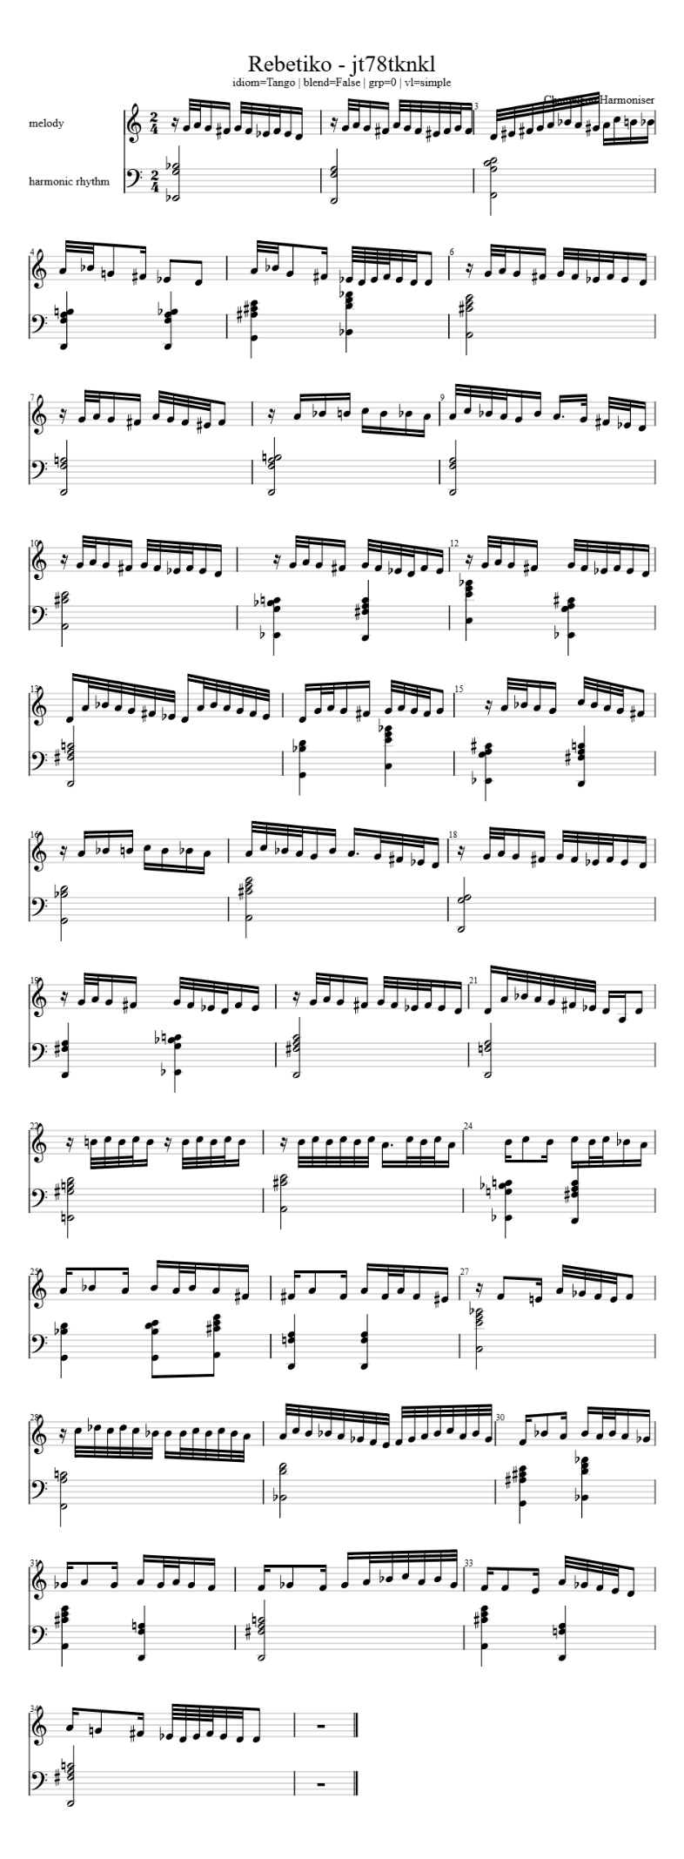**Εικόνα: Παρτιτούρα αποτελέσματος - PNG export]**

**Διόρθωση και Εμβάθυνση της Αρμονικής Ανάλυσης - Μέτρο 15**

**Συγκεκριμένη Αρμονική Επεξεργασία**

Η λεπτομερής εξέταση του μέτρου 15 αποκαλύπτει την ακολουθία: Eb major sus4 με έβδομη μικρή (Eb-G-A-Db) → D major με έβδομη μικρή (D-F#-A-C). Η πρώτη συγχορδία, παρότι το σύστημα την κωδικοποιεί εν αρμόνια ως C# (λόγω περιορισμών του συστήματος αρμονικής αναπαράστασης), θεωρητικά αντιστοιχεί στο Db, δημιουργώντας την πλήρη δομή Eb7sus4..

**Fusion Χαρακτηριστικών Hijazi και Tango**

Αυτή η αρμονική πρόοδος αποτελεί παράδειγμα επιτυχημένου fusion που διατηρεί τον χαρακτήρα της δεύτερης χαμηλωμένης βαθμίδας από την hijazi κλίμακα Εb → D), ενώ παράλληλα ενσωματώνει αρμονικά στοιχεία ξένα προς την παραδοσιακή ρεμπέτικη αισθητική. Η Εb συγχορδία εμφανίζεται ως πυκνωμένη δομή (sus4 configuration) που δημιουργεί αρμονική ένταση, ενώ η καταληκτική D major εμπλουτίζεται με την προσθήκη της 7ης μικρής - επέκταση που δεν υπάρχει στο παραδοσιακό ρεμπέτικο ιδίωμα (τουλάχιστον ως root).

**Αρμονική Καινοτομία και Cross-Cultural Synthesis**

Η συγκεκριμένη αρμονική σύνδεση αντιπροσωπεύει αξιοσημείωτο παράδειγμα του τρόπου με τον οποίο το σύστημα μπορεί να δημιουργήσει πραγματικά υβριδικά αποτελέσματα που δεν ανήκουν πλήρως σε κανένα από τα αρχικά ιδιώματα. Η διατήρηση του τροπικού χαρακτήρα της σμυρναίικης μελωδίας (μέσω της Eb → D κίνησης) συνδυάζεται με την εισαγωγή tango-influenced επεκτάσεων (7η μικρή) που προσδίδουν στο αποτέλεσμα σύγχρονη αρμονική πολυπλοκότητα. Αυτό το σημείο fusion αξίζει ιδιαίτερης μνείας ως παράδειγμα της δυνατότητας του Chameleon να παράγει μουσικά ενδιαφέροντα αποτελέσματα που συνδυάζουν πολιτισμικά διαφορετικά στοιχεία με μουσική συνοχή και αισθητική πειστικότητα.

**Αποτέλεσμα Τυφλής Στατιστικής Επεξεργασίας**

Αυτό το παράδειγμα αναδεικνύει τη θεμελιώδη λειτουργία του Chameleon: η "δημιουργικότητα" προκύπτει όχι από συνειδητή μουσική σύνθεση ή πολιτισμική κατανόηση, αλλά από την τυφλή στατιστική επεξεργασία μελωδικών δεδομένων μέσω αλλότριων αρμονικών πλαισίων. Το αποτέλεσμα είναι μουσικά ενδιαφέρον ακριβώς επειδή συνδυάζει στοιχεία που δεν θα συναντιούνταν ποτέ σε οργανική μουσική διαδικασία, δημιουργώντας υβρίδια που δεν ανήκουν σε κανένα παραδοσιακό ιδίωμα αλλά παραμένουν μουσικά συνεκτικά.

Ας προσθέσω αναλυτική παρατήρηση για αυτό το κοινό μοτίβο:

**Συστημικός Περιορισμός: Κοινό Μοτίβο Αποτυχίας σε Σύνθετα Τονικά Πλαίσια**

**Ιδίωμα-Ανεξάρτητη Συμπεριφορά**

Η σύγκριση των δύο εναρμονίσεων αποκαλύπτει κρίσιμο συστημικό περιορισμό που εκδηλώνεται ανεξάρτητα από το επιλεγμένο αρμονικό ιδίωμα. Και στην εναρμόνιση του ρεμπέτικου και στην εφαρμογή του tango, το σύστημα εμφανίζει πανομοιότυπη αποτυχία στη διαχείριση των μέτρων 30-31, όπου η μελωδία εκτελεί γρήγορες τονικές μεταβάσεις σε διάστημα ενός μέτρου. Αυτή η συμπεριφορά υποδηλώνει ότι ο περιορισμός δεν προκύπτει από ανεπάρκειες του συγκεκριμένου εκπαιδευτικού corpus, αλλά από θεμελιώδη δομικά χαρακτηριστικά της αρχιτεκτονικής του Hidden Markov Model.

**Ανάλυση του Προβληματικού Τμήματος**

Το συγκεκριμένο τμήμα της μελωδίας (μέτρα 29-33) παρουσιάζει χρωματικές κινήσεις που δημιουργούν ένα "μουσικό ταξίδι" με συνεχείς αλλαγές τονικού κέντρου. Η ταχύτητα αυτών των μεταβάσεων υπερβαίνει την ικανότητα των Markov αλγορίθμων να υπολογίζουν αποτελεσματικές πιθανότητες μετάβασης, καθώς οι στατιστικές προβλέψεις βασίζονται σε σχετικά σταθερά τονικά πλαίσια που επιτρέπουν την ανάπτυξη συνεκτικών αρμονικών ακολουθιών. Όταν το τονικό κέντρο αλλάζει συνεχώς, το σύστημα χάνει την ικανότητα προσδιορισμού των λειτουργικών σχέσεων μεταξύ των συγχορδιών.

**Θεωρητικές Επιπτώσεις**

Αυτός ο ιδίωμα-ανεξάρτητος περιορισμός έχει σημαντικές επιπτώσεις για την κατανόηση των δυνατοτήτων του Chameleon. Δείχνει ότι το σύστημα λειτουργεί βέλτιστα σε μουσικό υλικό με σχετικά σταθερά τονικά πλαίσια και προβλέψιμες αρμονικές προόδους, ανεξάρτητα από το πολιτισμικό ή στυλιστικό περιβάλλον. Μελωδίες με έντονες χρωματικές κινήσεις και γρήγορες modulations αποτελούν συστημικά προβληματικές περιπτώσεις που ξεπερνούν τις δυνατότητες της τρέχουσας αρχιτεκτονικής, υποδηλώνοντας την ανάγκη για πιο εξελιγμένες τεχνικές context-awareness σε μελλοντικές εκδόσεις του συστήματος.

**Διαγνωστική Αξία της Παρατήρησης**

Η εμφάνιση του ίδιου προβλήματος σε διαφορετικά πειραματικά πλαίσια παρέχει πολύτιμη διαγνωστική πληροφορία που επιτρέπει τη διάκριση μεταξύ ιδίωμα-ειδικών περιορισμών (που θα μπορούσαν να αντιμετωπιστούν με καλύτερα εκπαιδευτικά δεδομένα) και θεμελιωδών αλγοριθμικών περιορισμών (που απαιτούν αρχιτεκτονικές βελτιώσεις). Αυτή η κατανόηση είναι κρίσιμη για την κατεύθυνση μελλοντικής ερευνητικής εργασίας και την ρεαλιστική αξιολόγηση των τρεχουσών δυνατοτήτων του συστήματος.

**Πείραμα 3: Blended Harmonisation (Bach Chorale + Jazz)**

**Παράμετροι Συστήματος:**

* **Πρώτο ιδίωμα:** Bach Chorales με Minor Scale [0 2 3 5 7 8 10]
* **Δεύτερο ιδίωμα:** Jazz με Minor Scale [0 2 3 5 7 8 10]
* **Tonal Difference:** 0 (χωρίς μετατόπιση)
* **Group Notes/Voice Leading:** Απενεργοποιημένα

**Αποκάλυψη Υπολογιστικής Δημιουργικότητας**

Το αποτέλεσμα του Bach+Jazz blending αντιπροσωπεύει την απόλυτη ερμηνεία της υπολογιστικής δημιουργικότητας εφαρμοσμένης στο πεδίο της αρμονικής σύνθεσης. Η εναρμόνιση παράγει αποτέλεσμα που χαρακτηρίζεται ως "τελείως κουφό" - μια περιγραφή που, μακριά από το να υποδηλώνει αποτυχία, αποκαλύπτει την επιτυχημένη διάσπαση παραδοσιακών αρμονικών προτύπων και τη δημιουργία εντελώς νέου μουσικού χώρου που δεν ανήκει σε καμία καθιερωμένη κατηγορία.

**Πρωτότυπες Αρμονικές Δομές και Απροσδόκητες Συνδέσεις**

Το σύστημα παράγει συγχορδίες που χαρακτηρίζονται από γνήσια πρωτοτυπία, αλλά ακόμη πιο σημαντικά, δημιουργεί αρμονικές συνδέσεις που είναι απολύτως απροσδόκητες και αδύνατο να προβλεφθούν από παραδοσιακές μεθόδους ανάλυσης. Το στοιχείο της έκπληξης διατρέχει ολόκληρη την εναρμόνιση, δημιουργώντας συνεχή αίσθηση μουσικής περιπέτειας όπου ο ακροατής δεν μπορεί να προβλέψει την επόμενη αρμονική κατεύθυνση. Αυτή η απροβλεψιμότητα δεν προκύπτει από χάος ή αυθαιρεσία, αλλά από την τυφλή στατιστική ανάμειξη δύο διαφορετικών αρμονικών γλωσσών που δημιουργεί νέες συντακτικές δομές.

**Αποτελεσματικότητα του Conceptual Blending**

Το blending λειτουργεί με αξιοσημείωτη αποτελεσματικότητα, επιτυγχάνοντας ισορροπημένη κατανομή χαρακτηριστικών από τα δύο αρχικά ιδιώματα σε αναλογία που προσεγγίζει το 50/50. Παρότι εμφανίζεται ελαφριά κλίση προς το jazz ιδίωμα λόγω της έντονης παρουσίας έβδομων συγχορδιών και extended structures, τα χαρακτηριστικά του Bach chorale παραμένουν σαφώς αναγνωρίσιμα μέσω των κλασικών αρμονικών κινήσεων I-IV-V-I και της λειτουργικής αρμονικής λογικής που διατηρείται σε πολλά σημεία της εναρμόνισης.

**Ανάλυση Αντιπροσωπευτικής Αρμονικής Ακολουθίας: Μέτρα 5-8**

Η ακολουθία των μέτρων 5-8 αποτελεί παραδειγματικό δείγμα της υβριδικής αρμονικής γλώσσας που δημιουργεί το σύστημα. Η πρόοδος ξεκινά με G minor με μεγάλη έβδομη (G-Bb-D-F#), μια δομή που δεν υπάρχει ούτε στην παραδοσιακή Bach αρμονία ούτε στα τυπικά jazz standards. Αυτή η συγχορδία λύνεται στην ίδια αρμονία μετασχηματισμένη σε G minor7 σε πρώτη αναστροφή (Bb-D-F-G), δημιουργώντας εσωτερική τάση και επίλυση που αντιπροσωπεύει καθαρά υβριδική επινόηση.

Η συνέχεια με A major7 (A-C#-E-G) εισάγει κλασική jazz συγχορδία που εξυπηρετεί ως chord substitution, ενώ η μετάβαση σε D minor με έβδομη σε πρώτη αναστροφή (F-A-C-D) και στη συνέχεια σε κανονική D minor (D-F-A) αντικατοπτρίζει Bach-style voice leading μέσω αναστροφών. Η καταληκτική C major7 (C-E-G-B) επαναφέρει jazz extended harmony, δημιουργώντας αρμονικό κύκλο που συνδυάζει αρμόδια στοιχεία από τα δύο ιδιώματα.

Αναλύοντας αυτή την ακολουθία σε επίπεδο λειτουργικής αρμονίας, παρατηρούμε κλασική Bach progression IV-V-I-I-VII στην τονικότητα του Ρε, ενώ παράλληλα κάθε συγχορδία εμπλουτίζεται με jazz extensions που προσδίδουν σύγχρονη αρμονική πολυπλοκότητα.

**Στατιστικά Πρότυπα του Jazz Ιδιώματος**

Ιδιαίτερα αξιοσημείωτο είναι το εμφανιζόμενο στατιστικό πρότυπο που αφορά την έναρξη και λήξη της εναρμόνισης. Το σύστημα επιδεικνύει σχεδόν deterministic συμπεριφορά στην επιλογή της πρώτης και τελευταίας συγχορδίας όταν εμπλέκεται το jazz ιδίωμα, εμφανίζοντας συστηματικά τη minor συγχορδία με μεγάλη έκτη στον τόνο του κομματιού. Αυτή η συμπεριφορά έχει παρατηρηθεί σε ποσοστό που προσεγγίζει το 99% σε διάφορα πειράματα, υποδηλώνοντας ότι το εκπαιδευτικό corpus του jazz περιέχει εξαιρετικά υψηλή συχνότητα αυτής της αρμονικής δομής σε αρχικές και καταληκτικές θέσεις. Αυτό το πρότυπο διατηρείται ακόμη και στο blended περιβάλλον, επιβεβαιώνοντας τη στατιστική ισχύ ορισμένων αρμονικών τάσεων.

**Επαναλαμβανόμενα Αρμονικά Μοτίβα**

Μια άλλη χαρακτηριστική συγχορδία που εμφανίζεται συχνά στην εναρμόνιση είναι η D minor σε πρώτη αναστροφή με δεύτερη μικρή (F-A-C-D), η οποία χρησιμοποιείται ως βασική αρμονική υποστήριξη σε πολλαπλά σημεία. Αυτή η δομή αντιπροσωπεύει successful jazz-Bach fusion, συνδυάζοντας την Bach προτίμηση για αναστροφές με την jazz τάση για extended chords, δημιουργώντας αρμονικό στοιχείο που λειτουργεί αποτελεσματικά ως anchor point στην εναρμόνιση.

**Ξεπέρασμα Παραδοσιακών Περιορισμών: Μέτρα 29-33**

Ιδιαίτερα σημαντική είναι η συμπεριφορά του συστήματος στα μέτρα 29-33, την περιοχή που αποδείχθηκε προβληματική για τις προηγούμενες εναρμονίσεις. Σε αυτό το blended περιβάλλον, το Chameleon καταφέρνει να ακολουθήσει τις χρωματικές κινήσεις της μελωδίας μέσω διαφορετικών τονικών κέντρων χωρίς να υποκύψει στην παθολογική επιστροφή σε root συγχορδίες που χαρακτήριζε τις προηγούμενες προσπάθειες. Αυτή η βελτίωση οφείλεται στο γεγονός ότι το blending δημιουργεί πλουσιότερο "χάρτη συγχορδιών" με περισσότερες διαθέσιμες επιλογές σε κάθε αρμονική στιγμή, επιτρέποντας στο σύστημα να βρίσκει συγχορδίες που εξυπηρετούν αποτελεσματικά το μελωδικό υλικό ακόμη και σε σύνθετα τονικά πλαίσια.

**Εξάλειψη Dissonance μέσω Πολλαπλών Επιλογών**

Σε αντίθεση με τις προηγούμενες εναρμονίσεις, το blended αποτέλεσμα εμφανίζει σημαντικά μειωμένα επίπεδα dissonance και cluster effects. Αυτή η βελτίωση δεν προκύπτει από την παρουσία "εξυπνότερων" συγχορδιών, αλλά από την αυξημένη διαθεσιμότητα επιλογών που επιτρέπει στο σύστημα να αποφεύγει αρμονικές καταστάσεις που δημιουργούν έντονη ακουστική σύγκρουση. Το κριτήριο αξιολόγησης παραμένει το θεμελιώδες διχαστικό πλαίσιο συμφωνίας/διαφωνίας, και σε αυτό το επίπεδο το blended αποτέλεσμα επιτυγχάνει σημαντικά καλύτερη απόδοση.

**Avant-Garde Χαρακτήρας και Απώλεια Πολιτισμικής Ταυτότητας**

Η εναρμόνιση του "Κοκαϊνοπότης" μέσω του Bach-Jazz blend οδηγεί σε πλήρη εξάλειψη του αρχικού ρεμπέτικου χαρακτήρα, μεταμορφώνοντας το κομμάτι σε avant-garde, σουρεάλ έργο που δεν θυμίζει αρμονικά τίποτα από την αρχική σμυρναίικη αισθητική. Αυτή η ριζική μετάλλαξη δεν αποτελεί αποτυχία αλλά επιτυχημένη δημιουργία εντελώς νέας μουσικής οντότητας που υπερβαίνει τα όρια των συγκεκριμένων πολιτισμικών πλαισίων.

**Ατονάλ Τάσεις και Απουσία Λειτουργικής Αρμονίας**

Το αποτέλεσμα δεν εμφανίζει παραδοσιακή εσωτερική μουσική λογική, αλλά προσεγγίζει την αισθητική της ατονάλ μουσικής χωρίς να εγκαταλείπει εντελώς την έννοια του τονικού κέντρου. Η αρμονική λογική δεν ακολουθεί τους παραδοσιακούς κανόνες της λειτουργικής αρμονίας, αλλά δημιουργεί δικό της συντακτικό σύστημα που βασίζεται στη στατιστική ανάμειξη των δύο εκπαιδευτικών corpus. Αυτή η μη-παραδοσιακή προσέγγιση δημιουργεί αρμονικό περιβάλλον που λειτουργεί σύμφωνα με δικούς του κανόνες, παράγοντας μουσικό αποτέλεσμα που είναι συνεκτικό εντός των δικών του ορίων.

**Πρακτική Αξιοποίηση και Ανθρώπινη Παρέμβαση**

Παρά την πρωτοτυπία και την καινοτομία του αποτελέσματος, η πρακτική αξιοποίηση θα απαιτούσε σημαντική ανθρώπινη παρέμβαση, ιδιαίτερα στον τομέα του voice leading που παραμένει ανεπτυγμένος στην τρέχουσα έκδοση του συστήματος. Επιπλέον, ορισμένα σημεία της εναρμόνισης θα χρειάζονταν μικρές προσαρμογές για να αποκτήσουν μεγαλύτερη μουσική συνοχή. Ωστόσο, το θεμελιώδες αρμονικό υλικό αντιπροσωπεύει πρωτότυπη και καινοτόμο προσέγγιση που θα ήταν εξαιρετικά δύσκολο να συλληφθεί και να αναπτυχθεί από ανθρώπινη σκέψη που ξεκινά από το μηδέν.

**Αξιολόγηση Δημιουργικότητας**

Από την οπτική της υπολογιστικής δημιουργικότητας, το Bach-Jazz blended αποτέλεσμα επιτυγχάνει εξαιρετικά υψηλή βαθμολογία 8-9/10, αντιπροσωπεύοντας την κορυφαία δημιουργική απόδοση μεταξύ των τριών εξεταζόμενων κατηγοριών. Αυτή η βαθμολογία αντανακλά όχι μόνο την πρωτοτυπία των επιμέρους αρμονικών επιλογών, αλλά κυρίως τη συνολική δημιουργία ενός νέου μουσικού ιδιώματος που παρουσιάζει εσωτερική συνοχή και αισθητική αυτονομία. Το αποτέλεσμα επιδεικνύει ότι το conceptual blending μπορεί να παράγει μουσικά artworks που υπερβαίνουν τη simple αρμονική υποστήριξη και εισέρχονται στο πεδίο της πραγματικής μουσικής σύνθεσης.

**Πείραμα 3: Blended Harmonisation (Bach Chorale + Jazz)**

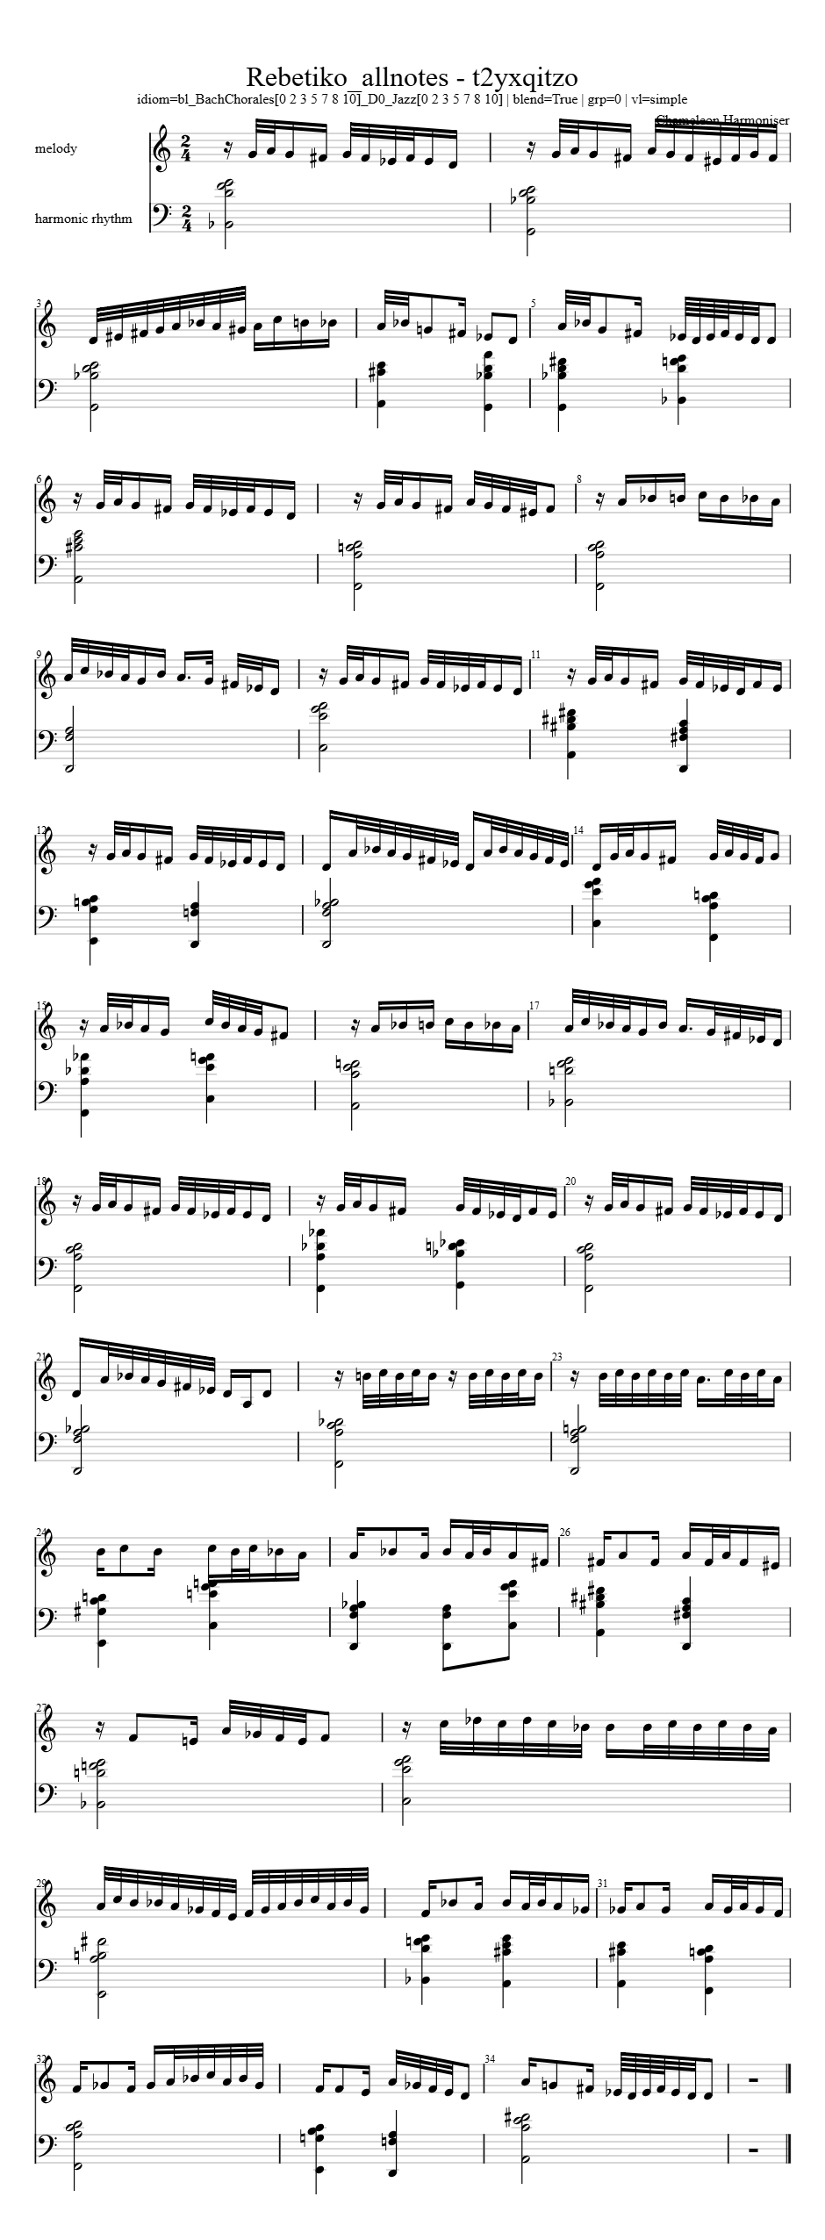

**[Εικόνα: Παρτιτούρα αποτελέσματος - PNG export]**

**Παράμετροι Συστήματος:**

* **Πρώτο ιδίωμα:** Bach Chorales με Minor Scale [0 2 3 5 7 8 10]
* **Δεύτερο ιδίωμα:** Jazz με Minor Scale [0 2 3 5 7 8 10]
* **Tonal Difference:** 0 (χωρίς μετατόπιση)
* **Group Notes/Voice Leading:** Απενεργοποιημένα

**Υβριδική Αρμονική Γλώσσα και Πρωτότυπη Σύνθεση**

Το Bach+Jazz blending παράγει αποτέλεσμα που αποτελεί την πιο ριζική αρμονική μεταμόρφωση του "Κοκαϊνοπότης" μεταξύ των τριών εξεταζόμενων κατηγοριών. Η εναρμόνιση δημιουργεί εντελώς νέα αρμονική γλώσσα που συνδυάζει τη πολυφωνική σκέψη του Bach με την αρμονική ευελιξία του jazz, παράγοντας υβριδικές δομές που δεν υπάρχουν σε κανένα από τα δύο αρχικά ιδιώματα.

**Ισορροπημένη Ενσωμάτωση Στυλιστικών Χαρακτηριστικών**

Το blending επιτυγχάνει αξιοσημείωτη ισορροπία στην κατανομή χαρακτηριστικών από τα δύο ιδιώματα. Από την πλευρά του jazz, η εναρμόνιση ενσωματώνει εκτεταμένη χρήση έβδομων συγχορδιών (τόσο μεγάλων όσο και μικρών) που δημιουργούν την χαρακτηριστική αρμονική πολυπλοκότητα του είδους. Από την πλευρά του Bach, διατηρούνται οι κλασικές αρμονικές κινήσεις I-IV-V-I που αποτελούν τη ραχοκοκαλιά της τονικής αρμονίας, ενώ η χρήση αναστροφών αντικατοπτρίζει την προσοχή στη φωνοδιαγωγή που χαρακτηρίζει τη χορωδιακή παράδοση.

**Αναλυτικό Παράδειγμα: Μέτρα 5-8**

Η ακολουθία των μέτρων 5-8 παρουσιάζει παραδειγματική υβριδική αρμονική πρόοδο που αποκαλύπτει τον τρόπο με τον οποίο το σύστημα δημιουργεί νέες αρμονικές δυνατότητες. Η G minor με μεγάλη έβδομη (G-Bb-D-F#) που μεταβαίνει στην ίδια συγχορδία ως G minor7 σε πρώτη αναστροφή (Bb-D-F-G) αποτελεί γνήσια υβριδική επινόηση που δεν εμφανίζεται σε κανένα από τα αρχικά ιδιώματα. Η συνέχεια με A major7 (A-C#-E-G) εισάγει κλασική jazz extended harmony, ενώ η μετάβαση μέσω D minor σε διάφορες μορφές (με έβδομη σε αναστροφή και κανονική) επιδεικνύει Bach-style προσέγγιση στη φωνοδιαγωγή.

Αναλύοντας αυτή την ακολουθία λειτουργικά, παρατηρούμε progression IV-V-I-I-VII στην τονικότητα του Ρε, δηλαδή κλασική Bach αρμονική κίνηση εμπλουτισμένη με jazz extensions σε κάθε συγχορδία.

**Στατιστικό Πρότυπο: Minor με Μεγάλη Έκτη**

Το σύστημα εμφανίζει deterministic συμπεριφορά στην επιλογή αρχικών και καταληκτικών συγχορδιών όταν εμπλέκεται το jazz ιδίωμα. Η minor συγχορδία με μεγάλη έκτη στον τόνο του κομματιού εμφανίζεται συστηματικά στην αρχή και το τέλος σε ποσοστό που προσεγγίζει το 99% των περιπτώσεων. Αυτό το πρότυπο διατηρείται ακόμη και στο blended περιβάλλον, υποδηλώνοντας ότι το εκπαιδευτικό corpus του jazz έχει εξαιρετικά υψηλή συχνότητα αυτής της δομής σε cadential σημεία.

**Επαναλαμβανόμενη Βασική Δομή: D minor/F**

Μια χαρακτηριστική συγχορδία που χρησιμοποιείται συχνά ως αρμονική βάση είναι η D minor σε πρώτη αναστροφή με δεύτερη μικρή (F-A-C-D). Αυτή η δομή αντιπροσωπεύει επιτυχημένη synthesis των δύο ιδιωμάτων, συνδυάζοντας την Bach προτίμηση για αναστροφές με την jazz τάση για extended chords.

**Επίλυση του Προβλήματος των Μέτρων 29-33**

Σε αντίθεση με τις προηγούμενες εναρμονίσεις, το blended περιβάλλον επιτρέπει στο σύστημα να αντιμετωπίσει αποτελεσματικά τα προβληματικά μέτρα 29-33 όπου η μελωδία εκτελεί γρήγορες χρωματικές κινήσεις. Αυτή η βελτίωση οφείλεται στο γεγονός ότι το blending δημιουργεί εμπλουτισμένο πίνακα πιθανοτήτων που συνδυάζει τα στατιστικά δεδομένα από δύο ιδιώματα, παρέχοντας στο σύστημα ευρύτερο φάσμα αρμονικών επιλογών σε κάθε χρονική στιγμή. Αντί να υποκύπτει στην παθολογική επιστροφή σε root συγχορδίες, το Chameleon καταφέρνει να εντοπίσει συγχορδίες που εξυπηρετούν το μελωδικό υλικό ακόμη και σε σύνθετα τονικά πλαίσια.

**Μείωση Ακουστικής Σύγκρουσης**

Το blended αποτέλεσμα παρουσιάζει σημαντικά μειωμένα επίπεδα dissonance σε σύγκριση με τις άλλες εναρμονίσεις. Αυτή η βελτίωση προκύπτει από την αυξημένη διαθεσιμότητα συγχορδιακών επιλογών που επιτρέπει στο σύστημα να αποφεύγει αρμονικές καταστάσεις που δημιουργούν έντονη ακουστική σύγκρουση. Η αρμονική υποστήριξη του μελωδικού υλικού γίνεται πιο αποδοτική όχι λόγω "εξυπνότερων" επιλογών, αλλά λόγω της ύπαρξης περισσότερων στατιστικά διαθέσιμων δυνατοτήτων στον συνδυασμένο πίνακα πιθανοτήτων.

**Ριζική Μεταμόρφωση του Ρεμπέτικου Χαρακτήρα**

Η εφαρμογή του Bach-Jazz blend οδηγεί σε πλήρη εξάλειψη του αρχικού σμυρναίικου χαρακτήρα, μεταμορφώνοντας τον "Κοκαϊνοπότη" σε avant-garde μουσικό έργο που δεν διατηρεί καμία αρμονική σχέση με την παραδοσιακή ρεμπέτικη αισθητική. Το αποτέλεσμα αποκτά σουρεάλ χαρακτήρα που προσεγγίζει την ατονάλ μουσική χωρίς να εγκαταλείπει εντελώς την έννοια του τονικού κέντρου.

**Απουσία Παραδοσιακής Λειτουργικής Αρμονίας**

Η εναρμόνιση δεν ακολουθεί παραδοσιακή λειτουργική αρμονική λογική, αλλά δημιουργεί δικό της αρμονικό συντακτικό που βασίζεται στη στατιστική ανάμειξη των δύο εκπαιδευτικών corpus. Αυτή η προσέγγιση παράγει μουσικό αποτέλεσμα που λειτουργεί σύμφωνα με εσωτερικούς κανόνες που δεν αντιστοιχούν σε καμία καθιερωμένη αρμονική παράδοση.

**Χαρακτηριστική Επαναλαμβανόμενη Αρμονική Κίνηση**

Μια συγκεκριμένη αρμονική κίνηση που εμφανίζεται τρεις έως τέσσερις φορές κατά τη διάρκεια της εναρμόνισης είναι η μετάβαση από D minor σε πρώτη αναστροφή με μικρή έβδομη (F-A-C-D) σε C major με μεγάλη έβδομη (C-E-G-B). Αυτή η progression συνδυάζει την Bach προτίμηση για αναστροφές με την jazz τάση για extended harmonies, αποτελώντας παράδειγμα της αρμονικής synthesis που χαρακτηρίζει το blended αποτέλεσμα.

**Ευελιξία στην Επιλογή Root Συγχορδιών**

Μια αξιοσημείωτη διαφορά του blended αποτελέσματος σε σχέση με τις προηγούμενες εναρμονίσεις είναι η αυξημένη ευελιξία στην επιλογή των root συγχορδιών. Ενώ οι προηγούμενες προσπάθειες με ένα ιδίωμα τείνουν να "κλειδώνουν" σε συγκεκριμένους τύπους συγχορδιών (D major ή D minor αντίστοιχα), το blended περιβάλλον επιδεικνύει προσαρμοστικότητα στις μελωδικές απαιτήσεις. Όταν η μελωδία δεν περιλαμβάνει το F# (χαρτιέση), το σύστημα επιλέγει D minor, ενώ όταν εμφανίζεται το F# και απαιτείται η root συγχορδία, επιλέγει D major. Αυτή η συμπεριφορά υποδηλώνει μεγαλύτερη μουσική ευαισθησία στη σχέση μεταξύ μελωδικού υλικού και αρμονικής υποστήριξης.

**Πρακτικές Προοπτικές και Ανάγκη Ανθρώπινης Παρέμβασης**

Για πρακτική αξιοποίηση, το αποτέλεσμα θα απαιτούσε ανθρώπινη παρέμβαση, ιδιαίτερα στον τομέα του voice leading που παραμένει ανεπτυγμένος, καθώς και μικρές προσαρμογές σε ορισμένα σημεία για μεγαλύτερη μουσική συνοχή. Ωστόσο, το θεμελιώδες αρμονικό υλικό παρουσιάζει πρωτότυπη προσέγγιση που θα ήταν εξαιρετικά δύσκολο να συλληφθεί μέσω παραδοσιακών μεθόδων σύνθεσης.

**Προσωπική Αξιολόγηση Δημιουργικότητας**

Βάσει προσωπικής αισθητικής κρίσης και διαίσθησης - όπως έχει προσδιοριστεί στη μεθοδολογία της παρούσας έρευνας - το Bach-Jazz blended αποτέλεσμα αξιολογείται με βαθμολογία 8-9/10 στην κλίμακα δημιουργικής πρωτοτυπίας. Αυτή η υψηλή βαθμολογία αντανακλά τόσο την πρωτοτυπία των επιμέρους αρμονικών επιλογών όσο και τη συνολική δημιουργία νέου μουσικού ιδιώματος που παρουσιάζει εσωτερική συνοχή και αισθητική αυτονομία. Η αξιολόγηση αυτή είναι εντελώς υποκειμενική και βασίζεται αποκλειστικά σε προσωπικά κριτήρια μουσικής εκτίμησης.

**4.2.2 Harry Potter Theme - Κινηματογραφική Μουσική του John Williams**

**Εισαγωγή και Αρμονικές Προκλήσεις**

Το Harry Potter theme του John Williams επιλέχθηκε ως δεύτερη περίπτωση μελέτης λόγω των ιδιαίτερων αρμονικών προκλήσεων που παρουσιάζει, κυρίως τις χαρακτηριστικές modulations από E minor σε G minor που αποτελούν σημάδι κατατεθέν της κινηματογραφικής σύνθεσης. Σε αντίθεση με τον μοδάλ χαρακτήρα του "Κοκαϊνοπότης", το συγκεκριμένο θέμα κινείται εντός δυτικών τονικών πλαισίων, επιτρέποντας την αξιολόγηση της συμπεριφοράς του Chameleon σε πιο οικείο αρμονικό περιβάλλον.

**Μεθοδολογικές Προσαρμογές**

Η έλλειψη ειδικού κινηματογραφικού ιδιώματος στη βιβλιοθήκη του συστήματος επέβαλε την επιλογή του Bach Chorale ως "native" εναρμόνιση, καθώς αποτελεί το πλησιέστερο διαθέσιμο ιδίωμα στην κλασική δυτική αρμονική παράδοση. Ως cross-style εναρμόνιση επιλέχθηκε το Rebetiko, δημιουργώντας εντυπωσιακή αντίθεση μεταξύ της συμφωνικής κινηματογραφικής αισθητικής και της ανατολίτικης μοδάλ παράδοσης.

**Καινοτόμα Στοιχεία: MIDI Download Feature**

Το τεχνικό χαρακτηριστικό που προστέθηκε στο σύστημα - η δυνατότητα λήψης των αποτελεσμάτων σε MIDI format με διαχωρισμένα κανάλια για μελωδία και αρμονία - αποδείχθηκε καθοριστικό για την περαιτέρω επεξεργασία του υλικού. Αυτή η λειτουργικότητα επιτρέπει την άμεση εισαγωγή των αποτελεσμάτων σε Digital Audio Workstations και διευκολύνει σημαντικά τη δημιουργική αξιοποίηση του παραγόμενου αρμονικού υλικού.

**Πείραμα 1: Εναρμόνιση Bach Chorale Style (Baseline)**

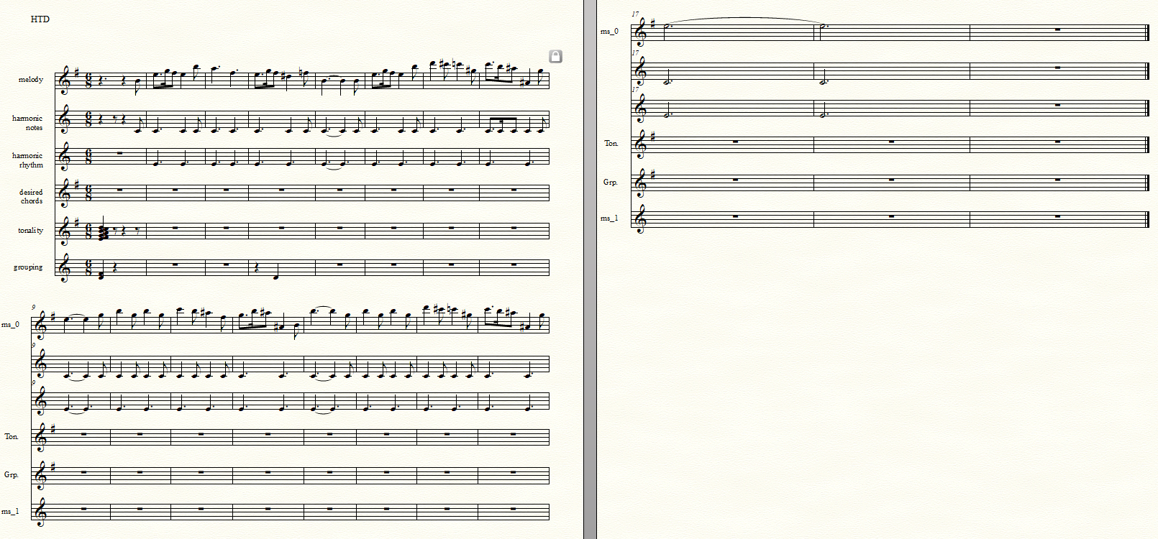

***[Εικόνα: Screenshot παραμέτρων αρχείου εισόδουγια harmonisation]***

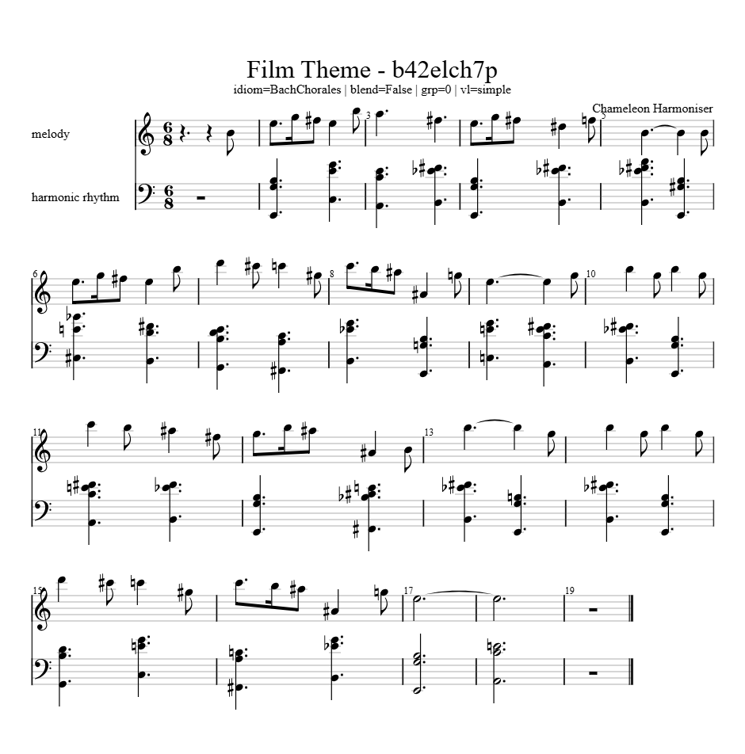

**[Εικόνα: Παρτιτούρα αποτελέσματος - PNG export]**

**Παραμετροποίηση και Αυτόματη Λειτουργία**

Η πρώτη εναρμόνιση του Harry Potter theme εκτελέστηκε με χρήση του Bach Chorale ιδιώματος σε πλήρως αυτόματη λειτουργία, χωρίς προκαθορισμό κλιμακικών παραμέτρων ή άλλων περιορισμών. Αυτή η προσέγγιση επέτρεψε στο σύστημα να εκδηλώσει πλήρως τις στατιστικές προτιμήσεις που έχει αποκτήσει από την εκπαίδευσή του στο Bach chorale corpus, χωρίς εξωτερικές παρεμβάσεις που θα μπορούσαν να επηρεάσουν τις αρμονικές επιλογές.

**Διαχείριση Τονικών Μεταβάσεων**

Το σύστημα επέδειξε αξιοπρεπή συμπεριφορά στη διαχείριση των χαρακτηριστικών modulations του θέματος από E minor σε G minor. Σε αντίθεση με τα προβλήματα που αντιμετώπισε στα χρωματικά τμήματα του "Κοκαϊνοπότης", οι τονικές αλλαγές του Harry Potter theme εντάσσονται σε οικείο πλαίσιο λειτουργικής αρμονίας που το Chameleon μπόρεσε να αναγνωρίσει και να υποστηρίξει αποτελεσματικά. Οι μεταβάσεις πραγματοποιούνται μέσω συμβατικών αρμονικών προόδων που αντικατοπτρίζουν την εκπαίδευση του συστήματος στην κλασική δυτική αρμονική παράδοση.

**Αρμονική Συνέπεια και Στυλιστική Αυθεντικότητα**

Η εναρμόνιση διατηρεί συνολικά τον κλασικό χαρακτήρα του Bach chorale στυλ, με συγχορδίες που σέβονται τους παραδοσιακούς κανόνες της λειτουργικής αρμονίας. Το σύστημα επιλέγει επί το πλείστον συμβατικές προόδους που αντιστοιχούν στην περίοδο του Μπαρόκ, αποφεύγοντας χρωματικές αποκλίσεις ή μοντέρνες αρμονικές επεκτάσεις. Αυτή η συντηρητική προσέγγιση αντικατοπτρίζει τη φύση του εκπαιδευτικού corpus και την τάση του συστήματος να παραμένει εντός ασφαλών στατιστικών ορίων.

**Σημεία Αρμονικού Ενδιαφέροντος**

Παρά τη γενικά προβλέψιμη συμπεριφορά, η εναρμόνιση εμφανίζει ορισμένα σημεία όπου το σύστημα επιδεικνύει μουσική ευαισθησία στη σχέση μεταξύ μελωδικής κίνησης και αρμονικής υποστήριξης. Ιδιαίτερα στα σημεία των τονικών αλλαγών, το Chameleon καταφέρνει να δημιουργήσει ομαλές μεταβάσεις που διατηρούν την αρμονική ροή χωρίς απότομες διακοπές ή ασυνέχειες. Οι cadential περιοχές χειρίζονται με ιδιαίτερη προσοχή, με το σύστημα να επιλέγει παραδοσιακές κλεισίματα που ενισχύουν την αίσθηση φραστικής ολοκλήρωσης.

**Περιορισμοί και Αναμενόμενα Αποτελέσματα**

Η εναρμόνιση παραμένει εντός προβλέψιμων παραμέτρων που δεν προκαλούν αισθητική έκπληξη ή προσφέρουν νέες μουσικές οπτικές. Το αποτέλεσμα, παρότι τεχνικά ορθό και στυλιστικά συνεπές, στερείται δημιουργικής πρωτοτυπίας και περιορίζεται στην εφαρμογή καθιερωμένων αρμονικών προτύπων. Αυτή η συμπεριφορά ήταν αναμενόμενη δεδομένης της φύσης του Bach chorale ως βασικής γραμματικής της δυτικής τονικής αρμονίας, και λειτουργεί κυρίως ως σημείο αναφοράς για τη σύγκριση με τις πιο πειραματικές εναρμονίσεις που ακολουθούν.

**Συνολική Αξιολόγηση**

Το Bach chorale αποτέλεσμα επιτυγχάνει τον στόχο του ως baseline εναρμόνιση, παρέχοντας σταθερό σημείο αναφοράς για την αξιολόγηση των υπόλοιπων πειραματικών προσεγγίσεων. Η συμπεριφορά του συστήματος επιβεβαιώνει την ικανότητά του να λειτουργεί αποτελεσματικά εντός οικείων μουσικών πλαισίων, αν και χωρίς ιδιαίτερη δημιουργική προστιθέμενη αξία.

**Μουσικολογικές Παρατηρήσεις: Αρμονική Επεξεργασία και Συστημικοί Περιορισμοί**

Η εναρμόνιση του Harry Potter theme με Bach chorale στυλ αποκαλύπτει τον τρόπο με τον οποίο το σύστημα αντιμετωπίζει μελωδικό υλικό που δεν αντιστοιχεί πλήρως στις παραδοσιακές αρμονικές συμβάσεις του επιλεγμένου ιδιώματος. Δύο αντιπροσωπευτικά παραδείγματα αναδεικνύουν τόσο τις δυνατότητες όσο και τους περιορισμούς αυτής της αυτοματοποιημένης μουσικής "μετάφρασης".

**Στρατηγική Δικαιολόγησης Χρωματικών Φθόγγων**

Στο μέτρο 12, η παρουσία του F# εκτός κλίμακας οδηγεί το σύστημα σε επιλογή secondary dominant (V/V), δηλαδή F# major με μικρή έβδομη που λειτουργεί ως πέμπτη της πέμπτης για να δικαιολογήσει τον χρωματικό φθόγγο εντός της κλασικής αρμονικής γραμματικής. Αυτή η προσέγγιση αντικατοπτρίζει την εκπαίδευση του συστήματος στους κανόνες της λειτουργικής αρμονίας, όπου κάθε μη-κλιμακικός φθόγγος πρέπει να εξηγείται μέσω αρμονικών επεκτάσεων. Ωστόσο, η επιλογή αυτή δεν ανταποκρίνεται στην αρχική συνθετική πρόθεση του Williams, ο οποίος επεδίωκε συγκεκριμένο χρωματικό αποτέλεσμα για εκφραστικούς λόγους.

**Εναρμόνια σύγχυση και Αρμονική Εξελιγμένη Σκέψη**

Το μέτρο 16 παρουσιάζει περισσότερο σύνθετη περίπτωση όπου το σύστημα δημιουργεί αυξημένη τρίτη βαθμίδα (G major με αυξημένη πέμπτη: G-B-D#) για να χειριστεί το A# σε cadential θέση. Η συγχορδία αυτή, παρότι δεν εμφανίζεται σε αυθεντικά Bach chorales, αποτελεί μουσικά λογική επιλογή καθώς λειτουργεί ως πέμπτη βαθμίδα (B major) με προσθήκη 11ης (G) - τεχνική που πράγματι εμφανίζεται στη baroque - κλασσική παράδοση. Ωστόσο, η εσφαλμένη εναρμόνια σημειογραφία (Eb αντί D#) αποκαλύπτει θεμελιώδη περιορισμό: το σύστημα λειτουργεί βάσει απόλυτων pitch classes χωρίς αρμονική συνείδηση.

**Σύγκρουση Συνθετικών Προθέσεων και Στατιστικής Λογικής**

Και τα δύο παραδείγματα αναδεικνύουν την κεντρική αντίφαση του συστήματος: την αδυναμία διάκρισης μεταξύ τεχνικής αρμονικής ορθότητας και εκφραστικής μουσικής διάθεσης. Το Chameleon προσεγγίζει κάθε μελωδικό στοιχείο ως αρμονικό πρόβλημα προς επίλυση, εφαρμόζοντας τις στατιστικές συσχετίσεις που έχει αποκτήσει από το εκπαιδευτικό corpus. Αυτή η μηχανιστική προσέγγιση παράγει αποτελέσματα που είναι θεωρητικά δικαιολογημένα αλλά αποτυγχάνουν να συλλάβουν την αισθητική διάσταση των συνθετικών επιλογών.

**Πολιτισμική Μετάφραση και Μουσικά Ιδιώματα**

Η συγκεκριμένη εναρμόνιση αποτελεί παράδειγμα "πολιτισμικής μετάφρασης" όπου μελωδικό υλικό μιας μουσικής παράδοσης (σύγχρονη κινηματογραφική μουσική) ερμηνεύεται μέσω του αρμονικού λεξιλογίου άλλης παράδοσης (baroque χορωδιακή γραφή). Το αποτέλεσμα διατηρεί την τεχνική συνοχή του στόχου-ιδιώματος αλλά χάνει τα εκφραστικά χαρακτηριστικά του αρχικού υλικού, δημιουργώντας μουσικό υβρίδιο που ανήκει πλήρως σε κανένα από τα δύο πλαίσια.

**Πείραμα 2: Εναρμόνιση Cross-Style (Rebetiko)**

**[Εικόνα: Παρτιτούρα αποτελέσματος - PNG export]**

**Το Challenge της Πολιτισμικής Αντίθεσης**

Η εφαρμογή του ρεμπέτικου ιδιώματος στο Harry Potter theme αντιπροσωπεύει ένα από τα πιο εκτεταμένα culture clash πειράματα που μπορεί να πραγματοποιηθεί με το σύστημα Chameleon. Η αντίθεση μεταξύ της συμφωνικής, κινηματογραφικής αισθητικής του Williams και της ανατολίτικης, τροπικής παράδοσης του ρεμπέτικου δημιουργεί συνθήκες που θέτουν το σύστημα αντιμέτωπο με θεμελιώδεις αρμονικές ασυμβατότητες. Το δυτικό τονικό πλαίσιο του Harry Potter theme, με τις χαρακτηριστικές modulations από E minor σε G minor, πρέπει να "μεταφραστεί" στη γλώσσα ενός ιδιώματος που βασίζεται σε εντελώς διαφορετικά τροπικά θεμέλια.

**Περιορισμοί του Εκπαιδευτικού Corpus**

Το ρεμπέτικο ιδίωμα στο σύστημα έχει εκπαιδευτεί σε μόλις 17 έργα, γεγονός που δημιουργεί σημαντικούς περιορισμούς στις διαθέσιμες αρμονικές επιλογές. Αυτή η περιορισμένη βάση δεδομένων οδηγεί το σύστημα σε συχνή επιστροφή στη minor συγχορδία ως "ασφαλή" επιλογή, συμπεριφορά που αντικατοπτρίζει τόσο τον στατιστικό περιορισμό όσο και την αυθεντική φύση του ρεμπέτικου ρεπερτορίου. Τα παραδοσιακά ρεμπέτικα τραγούδια πράγματι χαρακτηρίζονται από απλουστευμένες αρμονικές δομές, συνήθως βασισμένες στην κλασική I-IV-V progression, με έντονη εμφάση στη minor tonality που αντανακλά τη μελαγχολική αισθητική του είδους.

**Deterministic Συμπεριφορά και Ιδιωματικά Χαρακτηριστικά**

Η εναρμόνιση εμφανίζει έντονα deterministic χαρακτηριστικά που προκύπτουν από τη σχετικά μικρή ποικιλομορφία του εκπαιδευτικού δείγματος. Το σύστημα τείνει να επαναλαμβάνει συγκεκριμένες αρμονικές φόρμουλες που αντιστοιχούν στις υψηλότερες στατιστικές πιθανότητες του corpus, δημιουργώντας αποτέλεσμα που είναι προβλέψιμο σε γενικές γραμμές αλλά περιέχει συγκεκριμένες στιγμές απροσδόκητου ενδιαφέροντος. Αυτή η συμπεριφορά αντικατοπτρίζει την πραγματικότητα του ρεμπέτικου ως μουσικής παράδοσης που βασίζεται περισσότερο στην εκφραστική ερμηνεία και στο μελωδικό χαρακτήρα παρά στην αρμονική πολυπλοκότητα.

**Αρμονική Προσαρμογή και Τονικές Συγκρούσεις**

Το κύριο challenge που αντιμετωπίζει το σύστημα είναι η προσαρμογή των δυτικών modulations του θέματος στη μοδάλ λογική του ρεμπέτικου. Η μετάβαση από E minor σε G minor, που στο αρχικό πλαίσιο λειτουργεί ως κλασική τονική αλλαγή, πρέπει να ερμηνευτεί μέσω της ανατολίτικης αρμονικής αισθητικής που δεν αναγνωρίζει τις ίδιες λειτουργικές σχέσεις. Το αποτέλεσμα είναι μια υβριδική εναρμόνιση που διατηρεί ορισμένα στοιχεία της μοδάλ αισθητικής ενώ παράλληλα προσπαθεί να εξυπηρετήσει τις τονικές απαιτήσεις της μελωδίας.

**Συγκεκριμένες Παρατηρήσεις: Αρμονικές Επινοήσεις και Στυλιστική Μεταμόρφωση**

Η εναρμόνιση του Harry Potter theme με ρεμπέτικο ιδίωμα παρουσιάζει δύο κεντρικές διαστάσεις που την καθιστούν ιδιαίτερα σημαντική για την κατανόηση των δυνατοτήτων του συστήματος. Η πρώτη αφορά την επιτυχημένη εφαρμογή αυθεντικών ρεμπέτικων τεχνικών σε εντελώς ξένο μουσικό υλικό, ενώ η δεύτερη αναδεικνύει τη δημιουργία πρωτότυπων αρμονικών συνδέσεων που δεν υπάρχουν σε κανένα από τα γνωστά ιδιώματα.

Η αρμονική αντιμετώπιση του μελωδικού F# αποκαλύπτει τη μουσική ευφυΐα του συστήματος σε δύο διαφορετικά σημεία. Στα μέτρα 8 και 12, το Chameleon επιλέγει τη diminished συγχορδία E-G-Bb-C# (που enharmonically αντιστοιχεί σε E-G-Bb-Db), δημιουργώντας ασυνήθιστη σύνδεση με την επακόλουθη B major7. Αυτή η πρόοδος δεν εμφανίζεται ούτε στο παραδοσιακό ρεμπέτικο ρεπερτόριο ούτε σε δυτικά ευρωπαϊκά ιδιώματα, αποτελώντας γνήσια υβριδική επινόηση που προκύπτει από την ανάγκη του συστήματος να εξυπηρετήσει συγκεκριμένες μελωδικές απαιτήσεις εντός των περιορισμών του ρεμπέτικου λεξιλογίου.

Ακόμη πιο αποκαλυπτική είναι η αρμονική επεξεργασία του εμβληματικού χρωματικού κατεβάσματος D-C#-C natural, που αποτελεί την πιο αναγνωρίσιμη φράση του Harry Potter theme. Ενώ ο Williams υποστηρίζει αυτή τη μελωδική κίνηση με G minor → A minor progression για να δημιουργήσει σκοτεινό χαρακτήρα, το Chameleon εφαρμόζει κλασική ρεμπέτικη τεχνική. Μετατρέπει την τονική E minor σε E major προσθέτοντας G#, δημιουργώντας την χαρακτηριστική μετάβαση από ελάσσονα σε μείζονα συγχορδία που εμφανίζεται συχνά στη ρεμπέτικη παράδοση. Η επακόλουθη οδήγηση στην τέταρτη βαθμίδα (A minor) παράγει αρμονική κίνηση που είναι οργανική εντός του ρεμπέτικου πλαισίου.

Αυτή η συγκεκριμένη αρμονική επιλογή επιδεικνύει τη δύναμη της εναρμόνισης να αλλάζει ριζικά τον πολιτισμικό χαρακτήρα μουσικού υλικού. Η μελωδική φράση που στο αρχικό πλαίσιο εκφράζει μυστήριο και μαγική ατμόσφαιρα, μεταμορφώνεται σε κάτι που θα μπορούσε να ανήκει στην παραδοσιακή ρεμπέτικη δισκογραφία. Η μετάβαση από ελάσσονα σε μείζονα συγχορδία προσδίδει στη φράση εκείνη την ιδιαίτερη μελαγχολική γλυκύτητα που διακρίνει το ρεμπέτικο από άλλες μουσικές παραδόσεις που βασίζονται σε ελάσσονες τονικότητες, αποδεικνύοντας ότι η αλλαγή αρμονικού πλαισίου μπορεί να μεταβάλλει πλήρως τον κόσμο και την υφή μουσικού έργου. Η διπλή διάσταση αυτών των παρατηρήσεων - η δημιουργία πρωτότυπων αρμονικών συνδέσεων και η επιτυχημένη εφαρμογή αυθεντικών ιδιωματικών τεχνικών - αναδεικνύει την πολυπλοκότητα των διαδικασιών που λαμβάνουν χώρα κατά την cross-cultural μουσική μετάφραση.

**Συμπεράσματα: Έμμεσο Conceptual Blending στην Cross-Style Εναρμόνιση**

Η ανάλυση της ρεμπέτικης εναρμόνισης αποκαλύπτει σημαντική θεωρητική διάσταση που υπερβαίνει τα άμεσα αποτελέσματα του πειράματος. Παρότι δεν εφαρμόστηκε τυπικό blending μεταξύ δύο αρμονικών ιδιωμάτων, το γεγονός ότι χρησιμοποιήθηκε ξένο ιδίωμα για την εναρμόνιση μελωδίας διαφορετικής πολιτισμικής προέλευσης δημιούργησε de facto blended αποτέλεσμα. Υπό αυτή την οπτική, μπορεί να θεωρηθεί ότι το μελωδικό υλικό (Harry Potter theme) και το αρμονικό ιδίωμα (ρεμπέτικο) αποτελούν δύο διαφορετικές εννοιολογικές οντότητες που αναμειγνύονται μέσω της διαδικασίας εναρμόνισης.

Αυτή η ερμηνεία βρίσκει υποστήριξη στην εμφάνιση αρμονικών στοιχείων που δεν ανήκουν πλήρως σε κανένα από τα δύο αρχικά πλαίσια. Η diminished-to-dominant progression (E-G-Bb-Db → B major7) και η picardy third εφαρμογή στο χρωματικό κατέβασμα αποτελούν συγκεκριμένα παραδείγματα υβριδικών αρμονικών λύσεων που προκύπτουν από την αλληλεπίδραση μεταξύ της δυτικής μελωδικής δομής και της ανατολίτικης αρμονικής γλώσσας. Αυτές οι επινοήσεις δεν παρατηρούνται ούτε σε αυθεντικό ρεμπέτικο κομμάτι ούτε σε συμβατική δυτική εναρμόνιση του θέματος.

Μολονότι η θεωρητική εφαρμογή του conceptual blending σε αυτό το πλαίσιο παρουσιάζει ορισμένους περιορισμούς - καθώς η μελωδία και η αρμονία αποτελούν ανόμοια μουσικά στοιχεία με διαφορετικές λειτουργικές ιδιότητες - η εννοιολογική και μουσικολογική εξέταση του φαινομένου επιβεβαιώνει την ύπαρξη γνήσιας ανάμειξης. Η παραγωγή αρμονικών δομών που υπερβαίνουν τα όρια των αρχικών ιδιωμάτων υποδηλώνει ότι το conceptual blending λειτουργεί ως θεμελιώδης μηχανισμός ακόμη και σε περιπτώσεις όπου δεν εφαρμόζεται άμεσα στην τυπική του μορφή.

**Πείραμα 3: Jazz + Beatles Blending και Συμφωνική Ενορχήστρωση**

**Παραμετροποίηση του Blending:**

* **Πρώτο ιδίωμα:** Jazz με Minor Scale [0 2 3 5 7 8 10]
* **Δεύτερο ιδίωμα:** Beatles με Minor Scale [0 2 3 5 7 8 10]
* **Tonal Difference:** 0 (χωρίς μετατόπιση)
* **Group Chords:** Απενεργοποιημένο
* **Voice Leading:** Απενεργοποιημένο

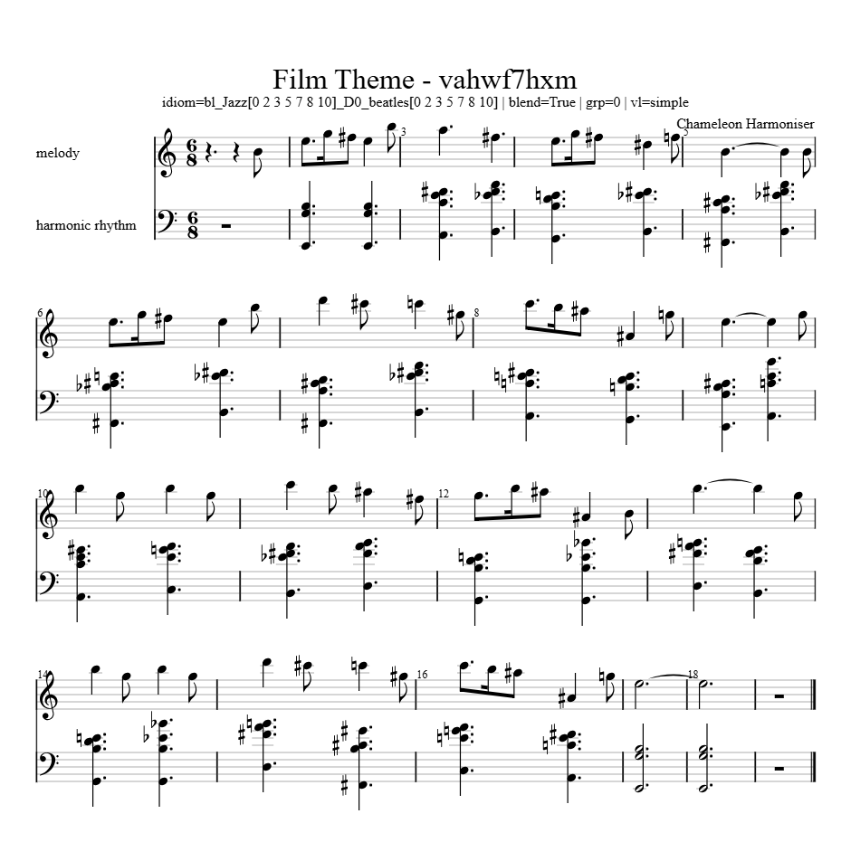**[Εικόνα: Παρτιτούρα MIDI αποτελέσματος - PNG export]**

**Αρμονική Ανάλυση του Υβριδικού Αποτελέσματος**

Το blending παράγει εναρμόνιση που ενσωματώνει μετρήσιμα χαρακτηριστικά από αμφότερα τα εκπαιδευτικά ιδιώματα. Η επίδραση του Beatles corpus εκδηλώνεται μέσω των χαρακτηριστικών αρμονικών προόδων που αντιστοιχούν στο 1950s pop ιδίωμα, με συγχορδιακές αλλαγές που εμφανίζονται κατά τέταρτα διαστήματα σύμφωνα με τα πρότυπα I-IV-V και ii-V-I.

Συγκεκριμένα, η ακολουθία E minor → A minor → B major → E minor (1st inversion) → B major → F# minor με έκτη μικρή αποκαλύπτει την εφαρμογή στατιστικών προτύπων του Beatles ιδιώματος. Η F# minor συγχορδία με έκτη μικρή, όταν αναστραφεί, αντιστοιχεί σε D major με μεγάλη έβδομη, αντιπροσωπεύοντας την έβδομη βαθμίδα με φυσικό D. Αυτή η επιλογή αντικατοπτρίζει την παραμετροποίηση που ορίστηκε κατά την εκκίνηση του πειράματος, όπου και τα δύο ιδιώματα διαμορφώθηκαν να λειτουργούν σε natural minor scale [0 2 3 5 7 8 10].

Παράλληλα, η επίδραση του Jazz ιδιώματος εμφανίζεται μέσω της συστηματικής εφαρμογής εβδόμων συγχορδιών σε όλη την εναρμόνιση, με επιλεγμένες συγχορδίες να εμπεριέχουν επιπλέον ενάτες. Αυτή η extended harmony αποτελεί στατιστικό χαρακτηριστικό του jazz corpus και συνεισφέρει στην αρμονική πολυπλοκότητα του αποτελέσματος.

**Συμφωνική Ενορχήστρωση ως Εφαρμογή σε Production Περιβάλλον**

Η μετατροπή του MIDI αποτελέσματος σε συμφωνική παρτιτούρα δεν αποτελεί πρωταρχικό ερευνητικό στόχο αλλά επιδεικνύει την πρακτική εφαρμοσιμότητα του συστήματος σε επαγγελματικό πλαίσιο. Η διαδικασία αποσκοπεί στην τεκμηρίωση των δυνατοτήτων αξιοποίησης του παραγόμενου αρμονικού υλικού σε ρεαλιστικές συνθήκες παραγωγής, συμπεριλαμβανομένων εφαρμογών όπως η ενορχήστρωση κινηματογραφικής μουσικής.

Η ενορχηστρική επεξεργασία διατήρησε τις αρμονικές δομές του Chameleon αναλλοίωτες, εφαρμόζοντας μόνο προσαρμογές στη φωνοδιαγωγή και την ενορχηστρική διάταξη που απαιτούνται για τη μετάβαση από MIDI σε συμφωνική παρτιτούρα. Το αποτέλεσμα παρέχει εμπειρικά δεδομένα για την αξιολόγηση της μουσικής λειτουργικότητας των blended εναρμονίσεων σε πρακτικό περιβάλλον εφαρμογής.

**Συμπεράσματα και Περιορισμοί της Αξιολόγησης**

Το συγκεκριμένο πείραμα δεν μπορεί να θεωρηθεί ως απόλυτη αξιολόγηση της αποτελεσματικότητας του Chameleon, καθώς αντιπροσωπεύει μεμονωμένο δείγμα από το εκτεταμένο φάσμα δυνατών συνδυασμών blending που προσφέρει το σύστημα. Η θεωρητική δυνατότητα εξερεύνησης χιλιάδων διαφορετικών παραμετρικών συνδυασμών υποδηλώνει ότι η ανεύρεση αρμονικώς ενδιαφερόντων αποτελεσμάτων δεν αποτελεί ασυνήθιστο φαινόμενο.

Το αποτέλεσμα του Jazz+Beatles blending επιβεβαιώνει την αρχική υπόθεση για τον ρόλο του Chameleon ως βοηθητικού εργαλείου (assistant) που προτείνει δημιουργικές ιδέες παρά ως αυτόνομου συστήματος σύνθεσης που παράγει ολοκληρωμένα μουσικά έργα. Η βέλτιστη αξιοποίηση του συστήματος θα περιλάμβανε τη δημιουργία πολλαπλών εναρμονίσεων με διαφορετικές παραμέτρους, με στόχο τη συγκέντρωση ποικίλων αρμονικών προτάσεων που θα μπορούσαν στη συνέχεια να συνδυαστούν σε ενιαίο σύνθετο αποτέλεσμα.

Αυτή η προσέγγιση αντιστοιχεί στη χρήση του Chameleon ως εργαλείου δημιουργίας "αρμονικής παλέτας" που παρέχει στον συνθέτη εύρος επιλογών για τη δημιουργία τελικού έργου, παρά ως συστήματος που αναμένεται να παραδώσει άμεσα χρησιμοποιήσιμο αποτέλεσμα. Η διαδικασία αυτή αντικατοπτρίζει την πρακτική σύνθεσης όπου ο συνθέτης διερευνά διάφορες αρμονικές δυνατότητες πριν από τη λήψη οριστικών αποφάσεων.

Παρόλα αυτά, το συγκεκριμένο Jazz+Beatles blend αξίζει ιδιαίτερης μνείας ως παράδειγμα πρωτότυπης αρμονικής σύνθεσης που δεν θα εμφανιζόταν σε φυσικές συνθήκες μουσικής πρακτικής. Η ανάμειξη αυτών των δύο ιδιωμάτων παράγει αρμονικές δομές που υπερβαίνουν τα όρια των αρχικών corpus, επιδεικνύοντας την ικανότητα του conceptual blending να δημιουργεί γνήσια υβριδικά αποτελέσματα με πρωτότυπα μουσικά χαρακτηριστικά.

**4.2.3 Caravan - Duke Ellington Jazz Standard**

**Εισαγωγή και Ιστορικό Πλαίσιο**

Το "Caravan" του Duke Ellington αποτελεί εμβληματικό jazz standard που συντέθηκε κατά τη διάρκεια του early swing era της δεκαετίας του 1930, αντιπροσωπεύοντας μια περίοδο καθοριστικής σημασίας για την ανάπτυξη της jazz αρμονικής γλώσσας. Η σύνθεση διακρίνεται για τον συνδυασμό εξελιγμένων αρμονικών δομών με exotic στοιχεία και Latin επιρροές που αντικατοπτρίζουν την πειραματική διάθεση του Ellington στην εξερεύνηση μη-ευρωπαϊκών μουσικών ιδιωμάτων.

Η μελωδία του "Caravan" παρουσιάζει σχετική απλότητα σε μελωδικό επίπεδο, αλλά η αρμονική της υποστήριξη δεν βασίζεται στην παραδοσιακή κάθετη λειτουργική αρμονία. Αντίθετα, η αρμονία του κομματιού στηρίζεται σε παράλληλες φωνές που κινούνται συγχρόνως με την κύρια μελωδία, δημιουργώντας πολυστρωματική υφή από πολλαπλές μελωδικές γραμμές. Αυτές οι παράλληλες φωνές σχηματίζουν αρμονικά στρώματα που συχνά εμπεριέχουν dissonant στοιχεία, τα οποία όμως υποστηρίζονται αισθητικά μέσω της διαφοροποίησης των ηχοχρωμάτων των οργάνων.

Συγκεκριμένα, η ενορχήστρωση του Ellington αξιοποιεί τη συνδυαστική χρήση οργάνων όπως clarinet, alto saxophone, tenor saxophone, tenor trombone, bass trombone και tuba, δημιουργώντας ηχητικό στρώμα που υποστηρίζει τη μελωδία ενώ παράλληλα συνεισφέρει στη δημιουργία του χαρακτηριστικού εξωτικού χαρακτήρα της σύνθεσης. Αυτό το σύστημα παράλληλων φωνών με διαφοροποιημένα ηχοχρώματα αποτελεί θεμελιώδες χαρακτηριστικό του Ellington ύφους που το διακρίνει από τη συμβατική jazz αρμονική πρακτική.

**Πείραμα 1: Native Jazz Harmonisation - Stress Test Υπολογιστικής Δημιουργικότητας**

**Παραμετροποίηση και Στόχοι Πειράματος**

Η εναρμόνιση με το native jazz ιδίωμα, παραμετροποιημένο με major scale με έβδομη μικρή, αποτελεί stress test για την αξιολόγηση της υπολογιστικής δημιουργικότητας του συστήματος όταν αντιμετωπίζει μουσικό υλικό που παρουσιάζει ιδιαίτερες προκλήσεις. Το "Caravan", όταν εξεταστεί ως απλή μελωδική γραμμή, αποτελείται από τρεις έως τέσσερις φθόγγους και ένα χαρακτηριστικό αρμονικό κατέβασμα - στοιχεία που, χωρίς ιδιαίτερη αρμονική επεξεργασία, θα παρήγαγαν μονότονο και μουσικά ανενδιάφορο αποτέλεσμα.

Το ενδιαφέρον του κομματιού δεν προκύπτει από τη μελωδική του πολυπλοκότητα αλλά από την εξελιγμένη αρμονική επεξεργασία που εφάρμοσε ο Ellington. Στόχος του πειράματος είναι η αξιολόγηση της ικανότητας του Chameleon να παράγει δημιουργική αντιπρόταση σε αυτό το πλαίσιο, να αναδείξει δηλαδή τη μελωδία μέσω πρωτότυπων αρμονικών επιλογών που θα δημιουργήσουν μουσικό ενδιαφέρον ανεξάρτητα από το αρχικό έργο του Ellington.

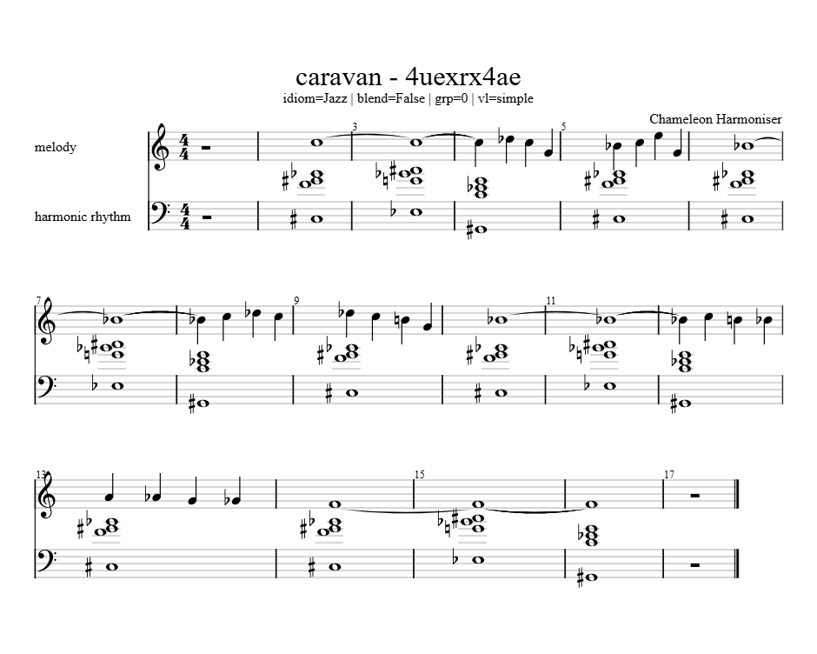

**Ανάλυση Αποτελεσμάτων και Περιορισμοί του GCT**

Το αποτέλεσμα δεν επιτυγχάνει να δημιουργήσει την αρμονική πολυπλοκότητα που απαιτείται για την ανάδειξη αυτής της συγκεκριμένης μελωδίας. Το σύστημα εφάρμοσε jazz συγχορδίες που είναι τεχνικά ορθές εντός του γενικότερου jazz πλαισίου, αλλά δεν κατάφερε να παράγει αρμονική πρόταση που αναδεικνύει το μουσικό δυναμικό της μελωδίας. Η εναρμόνιση παραμένει σε επίπεδο συμβατικής αρμονικής υποστήριξης χωρίς να εκμεταλλεύεται τις δημιουργικές δυνατότητες που προσφέρει η απλότητα της μελωδικής δομής.

Αυτό το αποτέλεσμα δεν αντικατοπτρίζει αποτυχία του συστήματος να μιμηθεί συγκεκριμένο στυλ, αλλά αποκαλύπτει τους περιορισμούς του στη δημιουργία αντιπροτάσεων για μελωδίες που απαιτούν ιδιαίτερη αρμονική επεξεργασία. Η συγκεκριμένη μελωδία χρειάζεται πολυστρωματική αρμονική υποστήριξη για να αναδειχθεί το μουσικό της ενδιαφέρον - κάτι που το Chameleon δεν είναι εκπαιδευμένο να παράγει.

**Αρχιτεκτονικοί Περιορισμοί του GCT**

Η αδυναμία του συστήματος να δημιουργήσει κατάλληλη αντιπρόταση οφείλεται στους εγγενείς περιορισμούς του General Chord Type (GCT) συστήματος αναπαράστασης. Το GCT έχει σχεδιαστεί για την παραγωγή κάθετων λειτουργικών αρμονιών που υποστηρίζουν μελωδικές γραμμές μέσω συμβατικών συγχορδιακών προόδων. Δεν έχει τη δυνατότητα να παράγει οριζόντια μελωδική διαστρωμάτωση ή πολυφωνικές δομές που απαιτούνται για την αποτελεσματική ανάδειξη μελωδιών του τύπου του "Caravan".

Συνεπώς, το πείραμα αποκαλύπτει ότι η αποτελεσματικότητα του Chameleon εξαρτάται σημαντικά από το είδος του μελωδικού υλικού που καλείται να επεξεργαστεί, με βέλτιστα αποτελέσματα να επιτυγχάνονται σε μελωδίες που είναι φυσικά κατάλληλες για κάθετη αρμονική υποστήριξη.

Kaliakatsos-Papakostas, M., Zacharakis, A., Tsougras, C., & Cambouropoulos, E. (2015). Evaluating the general chord type representation in tonal music and organising GCT chord labels in functional chord categories. *Proceedings of the 16th International Society for Music Information Retrieval Conference, ISMIR 2015*, 427–433. http://theory.esm.rochester.edu/temperley/kp-stats/index.html

Zacharakis, A., Kaliakatsos-Papakostas, M., Tsougras, C., & Cambouropoulos, E. (2018). Musical blending and creativity: An empirical evaluation of the CHAMELEON melodic harmonisation assistant. *Musicae Scientiae*, *22*(1), 119–144. https://doi.org/10.1177/1029864917712580